*Bu kitabın her hakkı saklıdır. Hangi amaçla olursa olsun, kitabın tamamının veya bir kısmının Millî Eği­tim Bakanlığı Özel Eğitim ve Rehberlik Hizmetleri Genel Müdürlüğünün yazılı izni olmadan kopya edil­mesi, fotoğraflarının çekilmesi, bilgisayar ortamına alınması, herhangi bir yolla çoğaltılması, yayımlan­ması veya başka bir amaçla kullanılması yasaktır. Bu yasağa uymayanlar, doğabilecek cezai sorumluluğu ve kitabın hazırlanmasındaki mali külfeti kabullenmiş sayılır.

*Kitapta yer alan bölümlerdeki alanyazın ile ilgili kısımların sorumlulukları, ilgili bölüm yazarlarına aittir.

*Bu yayın, UNICEF’in finansal desteği ile hazırlanmıştır. Bu yayının bölümlerdeki alanyazın ile ilgili kısım­ları tamamen yazarların, etkinlikler bölümü ise MEB Özel Eğitim ve Rehberlik Hizmetleri Genel Müdürlü­ğünün sorumluluğundadır. İfadeler UNICEF politikalarını ve görüşlerini yansıtmamaktadır.

**( wAPsikososyal**

**Destek Programı**

İNTİHAR

TRAVMASI

**PROF. DR. MEHMET AK**

**PROF. DR. ŞAHİN KESİCİ**



**ÖZEL EĞİTİM VE REHBERLİK HİZMETLERİ  
GENEL MÜDÜRLÜĞÜ**

unicef©





**ÖZEL EĞİTİM VE REHBERLİK HİZMETLERİ GENEL MÜDÜRLÜĞÜ**

Genel Yayın Yönetmeni

Celil GÜNGÖR

Editör

Prof. Dr. Mustafa BALOĞLU

Ertan GÖV

Proje Direktörü

Prof. Dr. Mustafa BALOĞLU

Bölüm Yazarları

Prof. Dr. Mehmet AK

Prof. Dr. Şahin KESİCİ

Proje Ekibi

Prof. Dr. Mustafa BALOĞLU

Prof. Dr. Şahin KESİCİ

Prof. Dr. Mehmet AK

Prof. Dr. Metin PİŞKİN

Prof. Dr. Yusuf ADIGÜZEL

Prof. Dr. Yasemin ÖZKAN

Prof. Dr. Ahmet Zeki ÜNAL

Prof. Dr. İhsan ÇAPCIOĞLU

Prof. Dr. Üzeyir OK

Doç. Dr. Evrim ÖLÇER ÖZÜNEL

Doç. Dr. Mehmet MURAT

Doç. Dr. Müdriye BIÇAKCI

Doç. Dr. Seray OLÇAY GÜL

Dr. Öğr. Üyesi Rukiye ŞAHİN

Dr. Öğr. Üyesi S. Barbaros YALÇIN

Dr. Öğr. Üyesi Çilem BİLGİNER Dr. Kasım KARATAŞ

Dr. Hülya YÜREKLİ

Genel Müdürlük Proje Ekibi

Şeyma AKKURT

Sinan AKSOY

Dr. Mehmet AYSOY

Büşra Şeyma BİÇEN KARTAL

Gonca ÇAKIR BOZDEMİR

Gizem MURATLIOĞLU ERDAĞ

Fatma ÖZLEM ÖZKAN

Banu TUNCER

Metin Kontrol

Zeynep ASLAN BAYRAM

Tashih

Çağrı GÜREL

Grafik-Tasarım

Tavoos

Baskı ve Cilt

Teknik Tanıtım Matbaa Mak. San. ve

Tic. Ltd. Şti.

Yenimahalle/Ankara

ISBN

978-975-11-4816-2 (Takım)

978-975-11-4821-6

Sıra No: 6

Dizi Yayın No: 6918

Tanıtıcı Yayınlar Dizi No: 125

Katkı Sağlayanlar

Hakan ACAR

Mustafa Erman AKÇAKMAK Şerife AKDAĞ

Alparslan AKDOĞAN

Oğuz AKKAYA Hülya AKMAN Süleyman Hilmi ALKAN Serpil ALTUNCU VAROL Fatih ARICA

Rümeysa ARSLAN Abdulkadir ATLAY Emine ATLAY

Gökay ATILGAN

Yusuf Oktay ATILGAN Kıymet AYDOĞDU Hatice BERK

Zeynep BİTER

Aykut BORA

Nagehan BOZKURT Tuğba BUKİŞ DİNÇER Emel BULUT

Abdullah BURAK Mukadder BÜYÜKESKİL Ayla BÜYÜMEZ

Teoman CAN

Serkan ÇAĞLI

Naciye ÇAVUŞ KASİK Oğuzhan ÇELİK

Ayşe ÇETİN Hasan ÇETİN Duygu ÇABUK Rahmi DANİŞMENT Kuaybe Nagehan DEMİRAL Gözde DEMİRAY

Esra DİLİÇIKIK Bozan DOĞAN Filiz DOĞAN Gülay DOĞAN Fatma DÖLEN Necmettin DURAK Yusuf DURMAZ Asiye DURSUN Elif DURSUN Mustafa ELMALI Hayriye ERÇETİN Mehmet ERÇEVİK Ersin ERDOĞAN Mehmet Emin EREN Emine EROL

Muhammed GÖKÇE Sultan GÖKER TAŞ

Bülent GÖKMEN Oğuz GÖKMEN Ebru GÖKTEPE Birgül GÜLDURU Adem HAS Başak IŞIL IŞIK Mustafa İŞLEK Nehir KALE Fikret KAPLAN Neşe KAPTAN GÜRSOY Murat KARADUMAN Muhammet Ali KARTAL Gökçen KILIÇ ÖZBAY Mahmut KURNAZ Süleyman KURNAZ Sevgi MANDAN Güneş NAZİK

Pınar OCAK OVALIOĞLU Dilek OLUKLU

Hülya ÖCAL Demet ÖZCAN GÜZGÜN Özlem ÖZKAN YAŞARAN Lidya PASLANMAZ Gani PEKER Zeki SAĞ

Eser SANDIKÇI Naciye SARI Gökhan SEZER Burak ŞAHİN Figen ŞAHİN Rıdvan ŞAHİN Cihan ŞEN Yasin ŞEN Seda TAN

Dr. Bilge TAŞKİREÇ Gökhan TAZE Murat TEMİZ

Başak TOHUMCU Gülten Gaye TOPAL Kenan TURAN Ayşe TÜREL KIRDÖK Ahmet ÜNLÜ Orhan VERGİLİ Seda YANIK

Ayşegül YAMAN KOSDİK Yusuf YAMAKOĞLU Selcan YILDIRIM Uğur YILDIRIM Rukiye YILMAZ Şefika YILMAZOĞLU Mehmet YİRÇİ



İÇİNDEKİLER

ÖN SÖZ 9

GİRİŞ 13

Dünya ve Türkiye’deki İntihar İstatistikleri 17

İntiharda Risk Faktörleri 19

İntihar ile İlişkili Mitler 27

KAYNAKÇA 29

İNTİHAR TRAVMASI ÖNLEYİCİ ETKİNLİKLERİ 33

İNTİHAR TRAVMASI GÜÇLENDİRİCİ ETKİNLİKLERİ 91

PSİKOSOSYAL DESTEK PROGRAMI

ISINMA ETKİNLİKLERİ 109



**ÖN SÖZ**



Bilindiği üzere ülkemiz 17 Ağustos ve 12 Kasım 1999 depremleri ile sarsılmış ve birçoğumuzun yaşamı önemli ölçüde değişmiştir. Bu bağ­lamda psikososyal müdahale hizmetlerine ihtiyaç duyulmuştur ve dep­rem, sel, kaza gibi toplumsal travmatik sonuçları olan olaylarda kullanılan “Psikososyal Destek Programları” geliştirilmiştir.

2001 yılında geliştirilen ve yıllardır kullanılan psikososyal destek prog­ramlarının program içerikleri ve teknikleri; toplumsal, kültürel ve teknolojik değişikliklere paralel bir biçimde yenilenmediği için uygulama sürecindeki uyarlamalar, eğitimci/uygulayıcının kişisel danışmanlık becerileri ile sınırlı kalmıştır. Doğal afet yaşamış gruplarla gerçekleştirilen çalışmaların yanı sıra terör, göç, intihar, ölüm-yas, cinsel istismar durumları için de programların kapsamının genişletilerek yenilenmesine ihtiyaç duyulmuştur.

Disiplinler arası bir yaklaşımla mevcut programların zenginleştiril­mesi, kültürel bağlama daha duyarlı ve tutarlı hâle getirilmesi gereğinden yola çıkılarak, toplumun kültürel özellikleri ve hassasiyetleri gözetilerek sosyal destek sistemlerini harekete geçirebilecek biçimde yeniden yapı­landırılması amaçlanmıştır. Buna ek olarak çocukların yaşlarını ve gelişim dönemi özelliklerini dikkate alan ayrıca özel eğitime ihtiyacı olan bireylere yönelik etkinliklerin ve uyarlamaların da yer aldığı bir programa ve izleme değerlendirme mekanizmalarının oluşturulmasına ihtiyaç duyulmuştur.

Bu doğrultuda, MillÎ Eğitim Bakanlığı ve UNICEF iş birliği ile 2001 yılın­da hazırlanan ve hâlen uygulanmakta olan programların yenilenmesini ve yaygınlaştırılmasını sağlamak amacıyla Kasım 2017’de Psikososyal Destek

Programlarının Yenilenmesi Projesi başlatılmıştır. Proje kapsamında çalış­malar; planlama toplantıları, bölgesel odak grup çalıştayları, mevzuat ça- lıştayı, içerik hazırlama çalıştayları, pilotlama çalışmaları ve değerlendirme çalıştayı şeklinde gerçekleştirilmiştir.

Titizlikle yürütülen çalışmalar sonucunda bir önleyici destek kitabı ve altı güçlendirici destek kitabı olmak üzere toplam yedi kitap hazırlanmış­tır. Önleyici destek kitabı, tüm travma türlerine yönelik teorik bölüm ve et­kinliklerden oluşmuştur. Güçlendirici destek kitapları ise altı farklı travma türüne yönelik, altı ayrı kitapta yer alan teorik bölümler ve etkinliklerden oluşmuştur. Bu kitaplardaki travma türleri; “doğal afet, ölüm-yas, intihar, cinsel istismar, terör ve göç”tür. Güçlendirici destek kitaplarının her birin­de ilgili travma türüne yönelik daha kapsamlı bir teorik bölüm ile önle­yici ve güçlendirici etkinlikler yer almaktadır. Önleyici destek kitabında yer alan etkinliklere ek olarak güçlendirici destek kitaplarında da önleyici etkinliklere yer verilmiştir. Bu etkinlikler, uygulayıcının görev yerindeki böl­gesel özellikler, dinamikler, ihtiyaçlar göz önünde bulundurularak uygu­lanması için hazırlanmıştır. Güçlendirici etkinlikler ise kişilerin duygularını ifade etmelerine, travmatik olay sonrası oluşabilecek stres tepkilerini an­lamlandırmalarına ve normalleştirmelerine, olumlu başa çıkma yöntem­lerini kullanmalarına destek olmak amacıyla hazırlanmıştır.

İntihar travmasını ele alan bu kitapta, teorik bölüme ek olarak on önleyi­ci, beş güçlendirici olmak üzere toplam on beş etkinlik yer almaktadır. Ayrı­ca, kullanılması zorunlu olmayan, uygulayıcının gerekli gördüğü durumlar­da uygulayabileceği on üç adet ısınma etkinliğine de yer verilmiştir.

Travma konusunda sahada yürütülen çalışmalara destek sağlayacak bu programın hazırlanmasında emeği geçen akademisyenlere, Genel Mü­dürlük personelimize ve proje sürecinde katkılarını esirgemeyen değerli öğretmenlerimize teşekkür ediyor, Psikososyal Destek Programı’nın öğ­rencilerimize, ailelerimize, öğretmenlerimize ve vatandaşlarımıza yararlı olmasını temenni ediyorum.

Celil GÜNGÖR

Özel Eğitim ve Rehberlik Hizmetleri Genel Müdürü

**GİRİŞ**





İntihar olgusunun bütün dünyayı ilgilendiren bir konu olduğu bir gerçektir. İntihar, sadece bireylerin kendisini ya da yakın çevresini değil, bütün toplumu ilgilendiren bir sorun olarak karşımıza çıkmaktadır ve be­lirli bir nüfus veya coğrafi alanla sınırlı olmayan önemli bir insan proble­midir. Kayıtlı tarih boyunca bilinen tüm toplumlarda intihar mevcuttur. Hepimizin hayatında zor zamanları olmuştur. Bir kimse yaşamaya karar verirken bir diğerinin ölmeye karar vermesini sağlayan şey nedir? İntihar, aynı zamanda, kişinin kendisinin dışında bir eylem olan bir toplumsal ol­gudur. Bireyin karakteri, kişiliği, mizaç ve duygusal dengesi, çevresindeki toplum ve bu toplumun onu nasıl etkilediği intiharı değerlendirirken dik­kate alınmalıdır (Westercamp, 1975; Mishara, 1993).

İntiharın ne olduğu ile ilgili bir tanımlama yapmaya girişildiğinde aslında üzerinde yüzde yüz olarak anlaşılmış bir tanımlamanın olduğun­dan tam olarak söz edilemeyeceği ifade edilebilir. Bunun en önemli ne­denlerinden biri intiharın son derece karmaşık ve bireyin kendi başına yaptığı bir davranış ve eylem olmasıdır. İntihar denildiğinde genel olarak akla kendini öldürme amacıyla girişimde bulunulması ve sonucunda kişinin yaşamına son vermesi gelmektedir. Eskin’in de (2014) belirttiği gibi intihar davranışı kavramı sıkça kullanılmaktadır ve intihar davranışı kavramı ile intihara ilişkin genel sürece vurgu yapıldığı söylenebilir. İnti­har davranışı ifadesiyle tamamlanmış intihar, intihar teşebbüsü ve inti­

har düşüncesi gibi davranışların kast edildiği ifade edilmektedir. Sonucu ölüm olan, kişinin kendi canına kıydığı durumlar tamamlanmış intihar olarak, intihar teşebbüsü bireyin yaşamına son vermek adına yaptığı gi­rişimler, intihar düşüncesi ise bireyin kendini öldürmesi konusunda dü­şüncelerinin olması, bu konuda yöntemler üzerinde düşünmesi olarak ifade edilebilir (Eskin, 2014).

İntiharın bu derece karmaşık bir konu olması da kapsamlı ve tam olarak her boyutunu içeren bir intihar tanımı yapmayı güçleştirmektedir. Ancak ilgili alanyazında elbette çeşitli tanımlamalar bulunmaktadır. İn­tiharın sosyolojik araştırmaları 1970’lerde gelişmesine rağmen, yirminci yüzyılın kapanış yıllarında konuyla ilgili sosyolojik ilgi artmıştır (Wray, Co- len ve Pescosolido, 2011). Sosyolog Emile Durkheim (1951), intiharın sos­yal bilimsel görünümünü sunduğu çalışmalar ile konuyu yönlendirmiştir. Durkheim (1951)’e göre intihar birey ve toplum arasındaki karmaşık etki­leşimin ürünü olan, bir kurbanın kendi eyleminden kaynaklanan kasıtlı ölümdür. İntiharın kategorize edilebileceği iki boyut önermiştir. İlk boyut, sosyal gruplara ve kurumlara entegrasyondur, ikincisi ise araçlar ve ihtiyaç­lar arasındaki dengesizlik ile tanımlanmaktadır. Bir açıdan, bu ekonomik bir kavramsallaştırma gibi görünmektedir ve Durkheim daha geniş bir şey ifade etmesine rağmen, ekonomik araçlar ve ihtiyaçlar arasındaki açıkların intihar nedeni olduğunu düşünmektedir (Durkheim, 1951).Yine Durkhe- im’a (1992) göre bireyin sonucunun ölüme neden olacağını bilerek yaptığı fiilin direkt ya da dolaylı şekilde ortaya çıkardığı ölümü intihar olarak ad­landırmaktadır. Eğer söz konusu eylem sonuca ulaşmaz ise o zaman da bu durum intihar girişimi (teşebbüsü) olarak ifade edilmektedir. Türk Dil Kurumunun Büyük Türkçe Sözlüğü’ne bakıldığında intiharın bir bireyin toplumsal ve ruhsal sebeplerin etkisi ile kendi yaşamına son vermesi, yaşa­mını sonlandırması olarak tanımlandığı görülmektedir (TDK, 2017).

İntihar genellikle bireyin kendi yaşamına son vermesi olarak algılan­makta ve intiharın yalnızca sonucu ile ilgilenilmektedir ve bu durum da intihara götüren nedenlerin görmezden gelinmesine yol açmaktadır (Es­kin, 2014). Bir kişinin bilerek ve isteyerek yaşamını sonlandırmak istemesi ve bunu eyleme dönüştürerek yaşamını sonlandırması, buna neden olan süreçler, intihara götüren faktörler, bireyin intihar ile ilişkili düşüncelerini ve davranışlarını etkileyen diğer etmenler son derece önemlidir. İntihar sadece bir ülkeyi ya da bir toplumu değil bütün dünyayı ve her toplumu ilgilendiren bir halk sağlığı sorunudur.

Dünya ve Türkiye’deki İntihar İstatistikleri

İntihar davranışı, sıklığı nedeniyle günümüzde de önemli bir halk sağlığı sorunu olmaya devam etmektedir. Küresel veriler tahminen bir milyon insanın intiharla ölmekte olduğunu bildirmektedir (Varnik, 2012). Ulusal Sağlık İstatistikleri Veri Merkezinin, Hastalık Kontrol ve Önleme Biri­minin (CDC’ler), 21 Aralık 2017’de yayımladığı yeni verilere göre intihar hâla ölüm nedenlerinin onuncusudur ve bu oran 2015’ten 2016’ya kadar yüzde 1,5 artmıştır. CDC mortalite verilerine göre, 2015 yılında 44.193; 2016 yılında, 44.965 intihar ölümleri yaşanmış ve 772 kişilik bir artış olmuştur (Mental Health Weekly, 2018). Türkiye verilerine göre ise intiharla ölüm sayısı revize edilen 2015 yılı verisine göre 405 bin 202 iken bu sayı %4,2 artarak 2016 yılında 422 bin 135 kişi olmuştur ve ölenlerin %54,8’ini erkekler, %45,2’sini kadınlar oluşturmuştur (TUİK, 2017).

Dünya Sağlık Örgütünün 2018 yılı Ocak ayında güncellenen ve­rileri incelendiğinde her yıl yaklaşık olarak 800.000 kişinin intihardan dolayı yaşamını yitirdiği belirtilmektedir. Bunun yanında bu sayılara ek olarak çok sayıda intihar girişiminde bulunan kişi olduğu da ifade edil­mektedir. Dünya geneline bakıldığında intiharın 15-29 yaş aralığında ikinci ölüm nedeni olduğu görülmektedir. Yine dünya genelindeki inti­har vakalarının %78’inin orta ve düşük düzeylerde geliri olan ülkelerde meydana geldiği bildirilmiştir. Dünya genelinde intihar etmek için yay­gın olarak kullanılan yöntemlerin zehir kullanma, ası (kendini asma) ve ateşli silahlar olduğu ifade edilmektedir. Dünya Sağlık Örgütü intiharın tüm dünya için bir sorun oluşturduğunu ve her intiharın hem aileler hem toplum hem de ülkeler açısından bir trajedi olduğunu belirtmek­tedir (WHO, 2017).

Aşağıda ki haritada Dünya Sağlık Örgütü tarafından 2015 yılı için yayınlanan dünya genelinde intihar oranlarının ülkelere göre dağılımı verilmiştir.

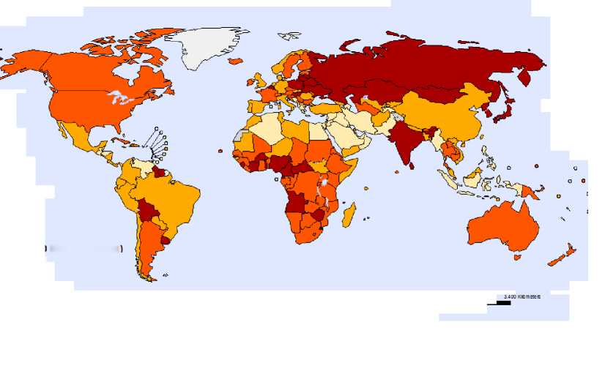Her iki cinsiyet için yaş-standartlaştırılmış intihar oranları (her 100.000 için), 2015

**Silicide rate (cer 100 000 DODulation**

İntihar oranları (her 100 bin için)

| | 5.0-9.9

| ■ 10.0-14,9

Ülkemizdeki intihar ile ilişkili istatistikler incelendiğinde 2014 yılında ölümle sonuçlanan intihar vaka sayısının 3169 olduğu 2015 yılında bu ora­nın %1,3 artarak 3211 kişi olduğu ifade edilmiştir. İntihar edenlerin %72,7’si- nin erkek %27,3’ünün ise kadın olduğu görülmektedir. İntihar hızı 2015 yılında değişmeyerek yüz binde 4,11 olarak açıklanmıştır. İntihar hızının en yüksek olduğu ilimizin yüz binde 9,11 ile Kars, en düşük olduğu ilimizin ise yüz binde 1,10 ile Çankırı olduğu belirtilmiştir. İntihar vakaları yaş grup­larına göre incelendiğinde 2015 yılında gerçekleşen intihar vakalarının %34,3’ünün 15-29 yaş aralığındakiler olduğu görülmektedir. İntihar eden kadınların %18’i ise 15-19 yaş grubunda erkeklerin ise %12,8’i 20-24 yaş ara­lığında yer almaktadır. Toplamda intihar eden erkeklerin %33,3’ünün ka­dınların ise %46’sının 30 yaşından daha küçük olduğu bildirilmiştir (TÜİK, 2017).

Eğitim durumu açısından değerlendirildiğinde 2015 yılında intihar eden bireylerin %23,7’sinin ilkokul, %21,4’ünün ilköğretim, %20,9’unun lise veya dengi bir okuldan %11,7’sinin ise yükseköğretim mezunu olduğu görülmektedir. 2015 yılında intihar eden kişilerin %50,5’inin evli olduğu, %37,7’sinin hiç evlenmediği, %7,2’sinin boşandığı, %4,6’sının ise eşinin öl­düğü ifade edilmektedir. Hem dünya hem de Türkiye’ye ilişkin intihar is­tatistikleri incelendiğinde intiharın ciddi bir halk sağlığı sorunu olduğu ve bu konuda yapılacak çalışmaların önemi ortaya çıkmaktadır.

İntiharda Risk Faktörleri

Peki, insanlar neden intihar ederler? Kişileri intihara sürükleyen sü­reçler neler olabilir? Bu kadar karmaşık bir süreç olduğu daha önce de ifade edilen bu olguyu anlayabilmek ve bu durumla başa çıkabilmek adı­na bu sorulara verilecek yanıtlar büyük önem arz etmektedir. Öncelikle intihara tek bir faktör değil birçok faktörün bir araya gelmesinin bir sonu­cu olarak bakılabileceği ifade edilebilir. Psikiyatrik bir bozukluğun varlığı intihar için ciddi bir risk oluşturmaktadır (Ak, 2006). Yazar çalışmasında intihar vakalarının yüzde doksanında ruhsal bir hastalıkla ilişkili sorunlar olduğunu ifade etmiştir. Bunun yanında depresyon intihar riskinin en faz­la olduğu ruhsal bozukluktur. İntihar teşebbüsünde bulunan 60 ABD’li öğrenci ile yürütülen bir araştırmada intihar teşebbüsünde bulunan ka­tılımcıların %85’inin yaşamların anlamsız gözükmesini intihar gerekçesi olarak sundukları rapor edilmiştir (Frankl, 1994).

Umutsuzluğun depresyon ve intihardaki öneminin ele alındığı ça­lışmalarda umutsuzluğun en fazla içerisinde yer aldığı ruhsal bozukluğun depresyon olduğu ifade edilmiştir. Bunun yanında bu durumda intihar düşüncesinin, umutsuzluğa eşlik ettiği ve yakın ilişki içerisinde olduğun­dan söz edilmektedir (Dilbaz ve Seber, 1993). Depresyon ve intihar ilişki­sine dair birçok araştırma sonucu bulunmaktadır (Safren ve Heimberg, 1999; Hatcher-Kay ve King, 2003). Depresyonla ilişkili olan umutsuzluğun intihar düşüncesinde önemli bir rol oynadığı söylenebilir. Umutsuzluk düzeyi yüksek olan bir bireyin karamsarlık şemasının tetiklenebileceği ve bireyin “Ben değersizim, hiçbir işe yaramıyorum, ne istesem zaten olmu­yor, yaşamda hiçbir şey istediğim gibi gitmeyecek, her şey daha da kötü olacak.” gibi olumsuz düşüncelerinin intihar risklerini arttırabileceğinden bahsedilebilir.

Ruhsal bozukluklar içinde intiharla en çok ilişkili olan bozukluk dep­resyon olmakla birlikte başka psikiyatrik bozuklukların varlığının da intihar için bir risk faktörü oluşturduğundan söz edilebilir. Hatcher-Kay ve King, (2003) çoğu psikiyatrik bozukluğun, örneğin şizofreni, kaygı bozuklukları gibi, intihar riski ile ilişkili olduğunu belirtmişlerdir. Başka çalışmalarda da intiharın psikiyatrik bozukluklarla ilişkili olabileceğine değinilmiştir (Tan- ney, 1992; Breslau, Davis ve Andreski, 1991).

Psikiyatri hastalarında travmatik yaşam olayları ve sorun çözme be­cerilerinin intihar davranışı ile ilişkisinin ele alındığı bir çalışmada bu has­

talar arasında hem travmatik yaşam olaylarının hem de intihar davranı­şının yaygın olduğu ve hastaların sorun çözme beceri düzeyinin intihara ilişkin davranışlarının yordayıcısı olabileceği ifade edilmiştir (Eskin, Akoğlu ve Uygur, 2006). Bu araştırma sonucundan yola çıkıldığında psikiyatrik bir rahatsızlığın bulunmasının intihar için bir risk faktörü oluşturabileceği ve bireylerin yaşamlarında karşı karşıya kaldıkları sorunları çözme noktasın­daki becerilerinin intihar davranışlarını önemli ölçüde etkileyebileceği ifa­de edilebilir.

Bunun yanında gençlerin intihara eğilimli davranışı son derece önemlidir çünkü intiharın geri dönüşü yoktur ve engellenmelidir. Psiko- sosyal arka planı ve tetikleyici olayları bilmek intihar davranışını önlemede yardımcı olabilmektedir (Akkaya-Kalayci, Kapusta, Winkler, Kothgassner, Popow ve Ozlu-Erkilic, 2018). Avrupa ülkelerinde, 15-24 yaş arasındaki her iki cinsiyet içinde intihar girişimleri ile intihar oranları arasında pozitif ilişki vardır, ancak bunlar erkeklerde daha belirgindir (Hawton ve ark., 1998). Ergenlerde (15-19 yaş arası kişiler) ve genç yetişkinlerde (20-24 yaş arası kişiler) devam eden yüksek intihar oranları, intihar önleme kaynaklarına olan ihtiyacı artırmıştır. Bu kaynaklara daha iyi odaklanmak için Ameri­kan Ulusal Yaralanma Önleme ve Kontrol Merkezi, Gençlik İntiharı Önle­me Programlarını yayınlamıştır. Bu rapor ergenlere ve genç yetişkinlere yönelik intihar önleme programlarının geliştirilmesi veya güçlendirilmesi ile ilgilenen topluluklara yardım amaçlı tasarlanmış sekiz önleme strateji­sinden oluşmaktadır. Bunlar; okul denetleme eğitimi, toplum denetleme eğitimi, genel intihar eğitimi, izleme programları, akran destek program­ları, kriz merkezleri ve yardım hatları, öldürücü araçlara erişimin engellen­mesi, intihar sonrası müdahale olmak üzere sıralanır (O’Carroll, Potter ve Mercy, 1994).

Ergenlerin, ruh sağlığı sorunlarının intihar ile ilişkisinin incelendiği bir araştırmada ergenlerin ruh sağlıklarına ilişkin ciddi problemler olabi­leceği ve söz konusu bu psikolojik problemlerin intihar ile ilişkili düşünce­lerle ve intihara teşebbüs etme ile ilişkili olabileceği ifade edilmiştir (Eskin, 2000). Bir başka çalışmada ise intihar girişiminde bulunan bireylerin farklı kişilik bozukluklarına sahip oldukları ve intihar davranışlarının önlenmesi noktasında intihar ile ilişkili olabilecek kişilik bozukluklarının bilinmesinin ve bunlara ilişkin tedavilerin gerekliliği ve bazı kişilik bozukluklarında da intihar davranışı riskinin daha iyi incelenmesinin yararlı olabileceği belir­tilmiştir (Yalvaç, Kaya ve Ünal, 2014). Psikiyatrik bozukluklar ve intiharın ele alındığı çalışmalarda duygudurum ile ilişkili bozuklukların intihar davra­nışı açısından önemli bir risk faktörü oluşturduğu, kaygı bozukluklarının da intihar davranışı riskini altı ila on kat arttırdığı ifade edilmiştir. Yapılan psikolojik otopsiler sonucunda intihar nedeniyle ölen kişilerin üçte birin­de kişilik bozukluğunun olduğu belirtilmiştir (Güleç, 2016). Burada sözü edilen araştırma sonuçlarından yola çıkıldığında psikiyatrik bir bozuklu­ğa sahip olmanın intihar için önemli bir risk faktörü oluşturmakta olduğu söylenebilir. Ancak burada dikkat edilmesi gereken noktalardan birisi her psikiyatrik bozukluğu olan bireyin intihar etmemesidir. Bu nedenle sade­ce psikiyatrik bir bozukluğa sahip olmak tek başına bir etken midir sorusu gündeme gelmektedir. Bu açıdan bakıldığında psikiyatrik bir bozukluğa sahip olmanın yanında başka değişkenlerin ve etmenlerin varlığının da olması gerektiği belirtilebilir.

Yukarıda ifade edilen ve intihar için risk faktörü oluşturabilecek di­ğer etmenlerin; daha önce bir intihar teşebbüsünün olması, alkol ya da madde bağımlılığı, genetik faktörler, ailede intihar öyküsünün bulunma­sı olarak sayılabileceği düşünülmektedir. Hastaneye intihar girişimi ile başvuran 193 hasta ile yürütülen bir araştırmada kadınların erkeklerden daha fazla intihar teşebbüsünde bulunduğu, katılımcıların %8’inin aile­sinde intihar öyküsünün olduğu ayrıca hastaların %75’inin daha önce bir intihar teşebbüsünde bulunmadığı ancak %25’inin daha önce bir intihar teşebbüsünde bulundukları ifade edilmiştir. Ayrıca aynı çalışmada intihar teşebbüsü öncesinde araştırmada yer alan katılımcıların 78’inin psikiyat­rik bir rahatsızlığı olduğu ve bunların 60’ının depresyona, 11’inin ise kaygı bozukluğuna sahip olduğu ifade edilmiştir (Şevik, Özcan ve Uysal, 2012). Başka bir çalışmada ölümle ilişkili düşüncelerin ve intihar teşebbüsleri­nin kadınlarda ve genç bireylerde daha sık olduğu, majör depresyonun, yaygın anksiyete bozukluğunun ve ailede intihar teşebbüsü öyküsünün olmasının risk faktörü olduğu bildirilmiştir. Ayrıca katılımcılar tarafından bütün intihar teşebbüslerinden önce bir stres faktörünün varlığı belirtil­miştir (Atay, Eren ve Gündoğar, 2012).

Bireyler yaşamlarına anlam veremedikleri zaman yani boşluk hissi­ne düştükleri zaman bu boşluk hissinden kendilerini kurtarabilmek için umut aramaya başlarlar. Belirgin umut da ufukta gözükmeyince yaşam­larına anlam veremezler, bu nedenle de intihar teşebbüsünde bulunabi­lirler. Özellikle yaşamlarına anlam veren bireyler hayatta karşılarına çıkan zorluklara göğüs gerebilir, yaşamın anlamı için acı çekebilir, bir şeyler ger­çekleştirmeye çalışabilir. Çünkü bireyler için yaşam anlamlı hale geldiği zaman mutluluk ve umut gibi pozitif duygular oluşabilir. Kısacası anlam ihtiyacı bireyleri harekete geçirir, bireylerin boşluk hissine kapılma ihtimal­leri azalabilir. Diğer yandan yaşamlarına anlam veremeyen bireyler anlam­sızlık duygusunun getireceği sıkıntı ve gerilimden kurtulabilmek için inti­harı da tercih edebilirler. Bu nedenle bireylerin yaşamlarını ve duygularını da anlamlı hâle getirmek hem boşluk hissini hem de anlamsızlık duygu­larını gidereceği için intihar riski azalabilir (Frankl, 1994; Frankl, 2017).

Hatcher-Kay ve King (2003) tarafından intihar ile ilişkili olabilecek risk faktörleri şu şekilde aktarılmıştır: İntihar dürtüsü, düşüncesi ve planları, intihar teşebbüsüne ya da tamamlanan bir intihara maruz kalma, depres­yon, bipolar bozukluk, alkol ve madde bağımlılığı ve davranış bozuklukları gibi psikopatolojik durumların söz konusu olması, saldırganlık, dürtüsellik, umutsuzluk gibi psikolojik özelliklerin olması, aile ve kişiler arası ilişkiler­de stresin varlığı, örneğin ebeveynlerin psikopatolojisi, madde bağımlılığı, cinsel tacize uğrama, şiddet ve çatışmanın olması, eşcinsel yönelim, inti­har için kullanılacak araçların ulaşılabilirliği ve kullanılabilirliği.

Görüldüğü gibi intihar için risk oluşturan birçok faktör söz konusudur. İntihar daha önce de değinildiği gibi karmaşık bir olgudur (Jurich, 2008) ve tek bir etkenin intihara neden olduğunu söylemek kolay değildir. Burada bakıldığında birden fazla etkenin bir araya gelmesi ile birlikte kişinin intihar davranışına yönelebileceğinden bahsedilebilir. Örneğin yalnızca madde kullanım öyküsünün olması intihara tek başına neden olmayabilir. Madde bağımlısı bireyin ailesi ile olan ilişkileri, diğer bireylerle kişilerarası ilişkileri, psikiyatrik bir bozukluğunun olup olmaması, daha önce şahit olduğu bir intihar teşebbüsünün varlığı gibi birkaç etkenin bir araya gelmesi ile birlikte bir intihar davranışının ortaya çıkabileceği ifade edilebilir. Özellikle de kişile­rin yaşadıkları erken dönem travmatik yaşam olaylarının intihar davranışları açısından ciddi bir risk faktörü oluşturabileceği belirtilebilir.

İntiharın nedeninin belirlenmesine ilişkin olarak bazı teknikler kul­lanılmaktadır. Şahin ve Ceylan (2017) çalışmasında intiharın nedenlerinin belirlenmesine yönelik olarak epidemiyolojik çalışmaların ve psikolojik otopsinin kullanıldığını ifade etmiştir. Psikolojik otopsi kısaca intihar eden bireyin intihar nedenlerini tespit etmek amacıyla kişinin yakın ilişki içeri­sinde olduğu arkadaşları, aile üyeleri, akrabaları ve kişi ile ilgili bilgi sahibi olan diğer bireylerle yapılan yarı yapılandırılmış görüşmelerdir. Bu görüş­melerle intihar eden bireyin intihar etme nedenlerine ilişkin bilgi edinil­meye çalışılmaktadır. Tamamlanmış intihar olgularının psikolojik otopsisi­nin yapıldığı bir araştırmada intihar eden 124 kişinin 83’ünün erkek 41’inin kadın olduğu, intiharın 15-24 yaş aralığında yoğunlaştığı ve kişilerin intihar etme nedenleri arasında ilk sırada %28,2’lik bir oranla psikiyatrik hastalık­ların olduğu ifade edilmiştir (Taktak, Üzün ve Balcıoğlu, 2012).

İntihar olgusu cinsiyet açısından da farklılaşmaktadır. Kadınların er­keklerden daha fazla intihar teşebbüsünde bulunduğu ancak intihar ne­deniyle ölümlere bakıldığında bu oranların erkeklerde daha fazla olduğu görülmektedir. Bu durumun erkekler ve kadınların intihar için seçtikleri yöntemden kaynaklandığı ifade edilmektedir. Erkekler intiharı başarıyla sonuçlandırma olasılığı daha yüksek yöntemleri tercih etmekte iken; ka­dınlarda ise başarısız intiharla sonuçlanan yöntemler daha fazla tercih ed- lmiştir (Ak, 2006; Yüksel, 2001). Yöntem konusunda bulunan söz konusu farklılığın kadın ve erkekler arasındaki tamamlanmış intihar oranlarındaki farkı ortaya çıkardığı söylenebilir. 2012 yılı Türkiye istatistiklerine bakıldı­ğında, intihar eden kişilerin %50,7’sinin kendisi asarak, %24,9’unun ateşli silah kullanarak %10,3’ünün yüksekten atlayarak, %5,3’ünün ise kimyevi madde kullanarak intihar ettiği ifade edilmiştir. Cinsiyet açısından bu veri­ler incelendiğinde, erkeklerin %51,5’inin kendisini asarak, %28,8’inin ateşli silah kullanarak, %7,5’inin ise yüksek bir yerden atlayarak intihar davra­nışında bulunduğu bildirilmiştir. Kadınların ise %48,6’sı kendisini asarak, %17,3’ü yüksek bir yerden atlayarak, %15,1’inin ise ateşli silah kullanarak intihar ettiği ifade edilmiştir (TÜİK, 2012). Bu istatistikler cinsiyet farkı ol­maksızın en çok tercih edilen intihar yöntemininin kendini asma olduğu­nu gösterirken; ikinci ve üçüncü en sık kullanılan intihar yöntemlerinde kadın ve erkekler arasında fark olduğunu teyit etmektedir.

İnsan toplumsal bir varlıktır ve gruplar hâlinde yaşamaktadır. Grup içerisinde yaşayan insanın diğer bireylerle olan ilişkileri, bu ilişkilerin düze­yi ve sosyal destek ağları kişinin kendisi için oldukça önemlidir. Bu sosyal destek ağlarının az olduğu ya da olmadığı, kişinin aile ve yakın çevresin­den destek bulamadığı durumlarda kendisini intihar düşüncesine iten durumlarla baş etmesini güç hâle getirebileceğinden söz edilebilir. Özel­likle de yukarıda da bahsedilen risk faktörlerinden birkaçının bir araya gel­diği ve sosyal desteğin de yeterli olmadığı durumlarda intihar olasılığının artabileceğinden söz edilebilir. Palabıyıkoğlu, Azizoğlu, Özayar ve Ercan (1993) intihar teşebbüsünde bulunan kişilerin aile işlevlerinin incelendiği çalışmasında ailenin ve aile işlevlerinin intihar davranışının etiyolojisinde

(nedenlerinde) önemli bir rol oynadığı, intihar teşebbüsünde bulunan ve böyle bir teşebbüste bulunmayan normal katılımcılar karşılaştırıldığında intihar teşebbüsünde bulunan kişilerin aile içi ilişkilerinde bozukluklar, aile içerisinde destek ve sevgi azlığı belirttikleri ifade edilmiştir. Bir başka araştırmada intihar teşebbüsünde bulunan genç bireylerin aile içi ileti­şim ve problem çözme ile ilişkili sorunları olduğu, aile işlevselliklerinin ge­nelinde de bozukluk bulunduğu belirtilmiştir (Fidan, Ceyhun ve Kırpınar, 2011). Palabıyıkoğlu (1993) intiharda aile içindeki yapı, etkileşimler ve kişiler arası ilişkilerde var olan problemlerin önemli olduğuna dikkat çekmiştir. Nevşehir il merkezinde lise öğrencileri ile yapılan bir araştırmada intihar düşüncesi ve teşebbüsü olan öğrencilerin aile işlevselliklerinin sağlıklı ol­madığı bildirilmiştir (Şimşek ve Karataş, 2011). Burada yer verilen araştırma sonuçlarından da anlaşılabileceği gibi intihar davranışında ailenin rolü, iş­levi ve kişinin sahip olduğu sosyal destek ağlarının önemli bir yeri olduğu söylenebilir.

İntiharın çok karmaşık bir olgu olduğu daha önce de açıklanmıştır. Her ne kadar bazı bireylerin intiharı bir seçenek olarak seçmesine yol aça­bilecek bazı tipik vakalar ve bazı arketipik şekiller olsa da, her bireyin yol­culuğunun kendine özgü yönleri vardır. İnsanlar çeşitli nedenlerle intihar ederler. Bazıları için intihar hayatla kişisel bir mücadeledir. Diğerleri için, arkadaş ve aile gibi dış sosyal güçlerden etkilenir, fiziksel bir hastalık veya durum söz konusu olabilir. İşle ya da ergenlerin durumunda okulla ilgili so­runlar olabilir (Jurich, 2008). Hiç kimse intihar riskini mükemmel bir şekilde nasıl değerlendireceğini bilemez. İntihar riski hakkında sık sorulan sorular şunlardır: “İntihar riskini nasıl tahmin edersiniz?”, “Bir bireyin intiharını na­sıl değerlendirirsiniz veya tahmin edersiniz? gibi. Gerçekten de, intihar risk değerlendirmesi psikiyatristler, psikologlar ve diğer ruh sağlığı profesyonel­lerinin yüz yüze kaldığı en karmaşık klinik görev olabilir. Neden intiharın tahmin edilmesinin çok zor olduğu genellikle sadece sonuç ile ilgilenilme- sinden kaynaklanmaktadır (Leenaars, 2004). Eğer psikiyatrik koşullar intihar sebebini anlamak için gerekli veya yeterli sebepler değil ise bireylerin ken­di hayatlarını almalarına neyin sebep olduğunu nasıl anlayabiliriz? İntihar; cinsiyet, yaş, medeni durum, etnik köken, coğrafi bölge, gelir, doğum ve iş­sizlik gibi klasik epidemiyolojik (ölçme ve değerlendirme çalışmalarındaki) değişkenlere göre değişmektedir. Bu uzun vadeli risk faktörleri, bir kayıp (örneğin ilişkilerin bozulması, kaybedilen iş, sevilen birinin ölümü) ve girişi­min hemen öncesindeki sosyal/çevresel durum gibi kısa vadeli olaylardan ayırt edilebilir (örneğin anında yardıma ulaşılamaması). İntiharla ilgili ola­sı nedensel faktörlerin çeşitliliği göz önünde bulundurulduğunda, intihar etmenin, sağlıkla ilişkili faktörleri tespit etmeye çalışmaktan ziyade, intihar riski altında olan belirli alt gruplara odaklanması için halk sağlığı açısından değerlendirilmesinin iyi olabileceği düşünülmektedir (Mishara, 1993).

İntihar davranışı ırksal ve etnik köken farklılıkları yanında sosyoeko­nomik ve kültürel farklılıklardan da etkilenir. Bu, sosyal çevrenin intihar eden bireyler için büyük bir rol oynadığını göstermektedir. Farklı ırksal ve etnik gruplar, erkekler ve kadınlar ve farklı yaş grupları, toplumda farklı baskılar yaşamaktadır. Bu nedenle, farklı grupların intihar etme olasılığı az veya çok olacaktır. Bu farklılıklar intiharı; yaygınlığı, önlenebilirliği ve aile, arkadaş ve intihar kurbanlarının tanıdıkları üzerindeki geniş kapsamlı et­kileri nedeniyle sosyal bilimciler için önemli bir çalışma alanı hâline getir­mektedir (Moore, Recker ve Heirigs, 2014).

İntihardan etkilenen topluluklar yakınlarını kaybettikleri sürece ha­rekete geçirici politikalar, prosedürler ve gelecekteki intiharları önleme aktivitelerini kullanmak için motive olurlar. Bir intiharın ortaya çıkması, toplumunda intihar, risk faktörleri ve sonuçlarının farkındalığını artırabilir. Bu durum, liderlerin intiharı önlemeye yönelik en iyi uygulamaları yapmak için ek destek ve enerji toplaması için bir fırsat sağlayabilir (Ramchand, Ayer, Fisher, Osilla, Barnes-Proby ve Wertheimer, 2015). Bireysel intihar va­kaları sıklıkla yaygın bir kayıp ve keder hissi yaratabilmekle birlikte, günü­müzde intihar eğilimlerinin kalıcı ve farklı koşulları için kolektif anlamda politik bir sorumluluk bilinci eksik kalmaktadır (Button, 2016).

İntihar riski, yaşam süresi ve son intihar düşüncesi ile intihar girişimin­de bulunma ihtimali arasında ilişki bulunmaktadır. Ayrıca, farklı dini inanışla­ra sahip etnik gruplar arasında intihar istatistiklerindeki değişim şaşırtıcı bir sosyal fenomendir. İslamiyet başta olmak üzere bazı dinler intihara karşı sert öğretiler barındırmaktadır. Bu nedenle, kişilerin inanç sistemleri intihar ön­leme programlarının uygulanması sırasında göz önünde bulundurulmalıdır (Foo, Alwi, Ibrahim ve Osman, 2014). İntihar kabulü, (1) sosyo-demografik, (2) sosyoekonomik, (3) sosyal öğrenme teorisi ve (4) sosyal kontrol teorisini içeren dört nedensel kategoriye dayanmaktadır.

Sosyo-demografik ve sosyoekonomik önlemler intihar onayını incele­mek için kullanılan en yaygın göstergelerdir (Tonooka, 1999). İntiharla ilgili davranışlarda, uygulayıcılar tarafından kullanılan terminoloji, kişinin dav­ranışlarına (kendini yaralama, kendini zehirleme, kendini öldürme kastı

olmadan intihara teşebbüs) ya da uygulayıcı kişinin niyetine (intihara iliş­kin hareketler-dikkat-arama) ilişkin anlayışına odaklanmaya çalışmakta­dır. Bazen kullanılan terimler diğer profesyonellerin yanlış yorumlamasına açıktır. Hâlen, intiharla ilgili davranış olgusunu tanımlamaya çalışan bir dizi farklı terim bulunmaktadır. Bazı durumlarda, bu terimlerin çoğunun yorumunun, uygulayıcılarda karışıklık yaratma potansiyeli vardır (McLa- ughlin, 2007). Bununla birlikte hem erkekler hem de kadınlar arasında dünyanın birçok ülkesinde ve bölgesinde intiharın kendini asma, boğma ve boğulma, katı veya sıvı ile zehirlenme gibi önde gelen yöntemleri oldu­ğu gözlenmiştir. Bu yöntemlerde, ülkeler arasında büyük farklılıklar olsa da, yüksekten atlamak veya ateşli silah kullanımı da dâhil olmak üzere çeşitli diğer yöntemlerde bulunmaktadır (Stark, Hopkins, Gibbs, Rapson, Belbin ve Hay, 2004). Bununla birlikte giderek artan şekilde yanıcı kömür kullanımının Asya’da intihar etmenin gittikçe büyüyen bir aracı haline gel­diği ortaya konulmuştur (Lee, Chan ve Yip, 2005).

Ailesel sorunlar en sık bildirilen intihar tetikleyicileri olduğu için ön­leyici tedbirlerde aile içi çatışmaların, kişiler arası problemlerin ve ilişkisel çatışmaların ele alınmasına odaklanmalıdır. Ayrıca intihara eğilimde cin­siyet farklılıkları da vardır (Akkaya-Kalayci, Kapusta, Winkler, Kothgassner, Popow ve Ozlu-Erkilic, 2018). Bu veriler göz önünde bulundurularak, inti­har sayısını azaltmak için, 1) intiharlar, intihar girişimleri ve ilgili davranışlar hakkında veri toplamak için yöntemler geliştirmek; 2) intihar davranışla­rını azaltmaya yönelik önleme çabalarının değerlendirilmesini genişlet­mek; ve 3) kültürel olarak farklı popülasyonlar için etkili müdahalelerin na­sıl değiştirilebileceğini incelemek, gibi girişimlerde bulunulmalıdır. Etkili intihar önleme stratejilerinin intihar için spesifik olmaları gerekmektedir ancak intihar davranışıyla ilişkili olmayan ancak bunlara özgü olmayan faktörleri ele alabilirler. İntiharın önlenmesi için kapsamlı ve stratejik bir planın, önleme için gerekli noktaları içermesi ve ihtiyaç sahibi insanlara ulaşma olasılığını en üst düzeye çıkarması gerekir (U.S. Public Health Ser­vice, 2001).

Daha önce de birçok kez değinildiği gibi intihar anlaşılması, açıklan­ması zor bir kavramdır ve intiharı etkileyen çok sayıda etken bulunmakta­dır. Bu bölümde intiharın ne olduğu, intihar ile ilişkili risk faktörler ve hem dünyada hem de Türkiye’de intiharın ne durumda olduğu ile ilgili bilgile­re yer verilmiştir. İntiharın bir halk sağlığı sorunu olduğu vurgulanmıştır. Topluma bakıldığında intihara ilişkin olarak aslında gerçeği yansıtmayan irtakım mitl birtakım lmitlerinövar olduğuig örülmektedir ([www.who.int](http://www.who.int), 2018). Aşağıda oda hem bu yerialan tablodaehem butmitlere hemtdeibuümitlerin ifade ettiği düşünce- çıklamalara lereilişkinşdoğru olan açıklamalara yer verilmiştir.

İntihar ile İlişkili Mitler

Yüksek intihar riski genellikle kısa dönemli ve özel durumlarla ilgilidir. İntiharla ilişkili düşüncelerin 1) Birisi intihara meyilliyse daima intihara geri gelebilmesine rağmen bu düşünceler kalıcı eğilimli olur.

değildir ve önceden intihar düşüncesine ve teşeb­büsüne sahip kişiler uzun bir hayat yaşayabilirler.

İntiharla ilişkili yapılan etiketlemeler göz önüne alındığında intihar düşüncesi olan çoğu insan bu

2) İntihar ile ilgili konuşmak iyi bir fikir de- durumu kimle konuşacağını bilmemektedir. İnti- ğildir ve kişiyi intihara cesaretlendirebi- harla ilgili konuşmak intiharı teşvik etmek yerine lir. başka bir seçeneği yeniden düşünmek ya da ka­

rarını yeniden değerlendirmek için kişiye zaman verebilir ve bu şekilde intihar önlenebilir.

İntihar davranışı derin bir mutsuzluğa işaret eder ancak illa ruhsal bozukluk olması gerekli değildir. Ruhsal bozukluğu olan herkes intihar davranışında 3) Yalnızca ruhsal bozukluğu olan insan- bulunmaz ve intihar eden herkesin de bir ruhsal lar intihara eğilimlidir. .

bozukluğu olmayabilir. İntiharlar bazen psikiyatrik hastalık olmadan psiko-sosyal birçok etmene bağlı olarak ortaya çıkabilir.

İntiharların çoğunda sözel veya davranışsal bir ta­kım uyarı işaretleri verilmektedir. Herhangi bir işa­ret ya da uyarı vermeksizin gerçekleşen bazı inti­harlar da vardır. Ancak burada önemli olan onlar 4) Çoğu intihar işaret vermeksizin aniden

için bu uyarı işaretlerinin ne olduğunu anlamak ve meydana gelir.

bunlara dikkat etmektir. Ayrıca intihar düşüncesin­de olan birey intihar hakkında konuşur. Kıymetli eşyalarını dağıtabilir. İntihar hakkında açık ve örtük bir sürü mesaj verebilir.

Bu durumun aksine intihar eden insanlar genellikle yaşam ve ölümle ilgili olarak ikircikli duygulara sa- _ hiptirler. Zamanında verilen duygusal destek intiharı

1. İntihar eden birisi ölmeye kararlıdır.

engelleyebilir. Ayrıca intihar bir sürecin sonucudur. Bu süreçler ortaya çıkmazsa intihar davranışı görül­meyebilir.

İntiharla ilgili konuşan insanların çoğu yardım ya da destek arayışı içerisinde olabilir. İntihardan şikâyet

1. İntihar hakkında konuşan bireyler, di- eden insanların önemli bir bölümü anksiyete, dep- ğer bireyleri kendi çıkarları doğrultu- resyon deneyimliyor olabilir, umutsuzluk hissederek sunda etkilemek için bunu yaparlar. intihardan başka bir seçeneği olmadığını düşünebi­lir. Bu nedenle bireylerin intihar hakkında konuşma­sını bir yardım çağrısı olarak kabul etmek gerekir.

İntihar genellikle psikolojik nedenlere bağlı oluşan

1. İntihar edenin cenaze namazı kılınmaz. bir davranıştır. Bu nedenle diğer ölümler gibi dinî ve toplumsal görevler yerine getirilmelidir.
2. Öldürücü olmayan basit intihar giri- Her türlü girişim yardım çağrısıdır. Ciddiye alınma- şimleri dikkate alınmamalıdır. lıdır.

İntihar davranışı zayıf ve güçsüzlük olarak nitelen-

1. Sadece psikolojik olarak zayıf insanlar dirilemez. Bu birçok insanda farklı etkenlere bağlı intihar eder. olarak değişen biyolojik değişimlere bağlı olarak

ortaya çıkabilir.

1. İntihar riski taşıyan bireylerin gerçekçi .

İntihar davranışının gerçekleşmesine karar vermek olmayan olumlu ruh hâlleri (Artık ken-

bireyde acılarının sonlanacağını düşündüğü için dimi iyi hissediyorum.) intihar riskinin

bireyin geçici iyi hissetmesine yol açabilir. azaldığını gösterir.

Yapılan istatistikler intiharın 15-24 yaş arasında 11) Genç insanlar önlerinde uzun bir haya-

üçüncü büyük ölüm nedeni olduğu, 10 yaş altında tın olduğundan intiharı düşünmez.

bile intiharların olduğunu göstermektedir.

KAYNAKÇA

Ak, M. (2006). *İntihar girişimi ile mizaç karakter özellikleri arasındaki ilişkinin ma­jör depresif bozukluk örnekleminde irdelenmesi* (Tıpta Uzmanlık). GATA, Tıp Fakültesi, Ruh Sağlığı ve Hastalıkları Anabilim Dalı.

Akkaya-Kalayci, T., Kapusta, N. D., Winkler, D., Kothgassner, O. D., Popow, C., & Ozlu- Erkilic, Z. (2018). Triggers for attempted suicide in Istanbul youth, with speci- al reference to their socio-demographic background. *International Journal of Psychiatry in Clinical Practice*, *22*, 2, 95-100.

Atay, İ. M., Eren, İ., ve Gündoğar, D. (2012). Isparta il merkezinde intihar girişimi, ölüm düşünceleri yaygınlığı ve risk faktörleri. *Türk Psikiyatri Dergisi*, *23* (2), 89-98.

Breslau, N., Davis, G. C., & Andreski, P. (1991). Migraine, psychiatric disorders, and suicide attempts: an epidemiologic study of young adults. *Psychiatry Re- search*, *37* (1), 11-23.

Button, M. E. (2016). Suicide and social justice: toward a political approach to su- icide.

Dilbaz, N., & Seber, G. (1993). Umutsuzluk kavramı: Depresyon ve intiharda önemi. *Kriz Dergisi*, *1* (3), 134-138.

Durkheim, E. (1951). *Suicide: A study in sociology* (Translated by J. A. Spaulding and G. Simpson) Glencoe, III.: Free Press.

Durkheim, E. (1992). İntihar - toplumbilimsel inceleme (Çev. Ö. Ozankaya). Ankara: İmge Kitabevi Yayınları.

Eskin, M. (2000). Ergen ruh sağlığı sorunları ve intihar davranışıyla ilişkileri. *Klinik Psikiyatri Dergisi*, *3* (4), 228-234.

Eskin, M. (2014). *İntihar açıklama, değerlendirme, tedavi ve önleme.* Ankara: Türk Psikologlar Derneği Yayınları.

Eskin, M., Akoğlu, A., ve Uygur, B. (2006). Ayaktan tedavi edilen psikiyatri hastaların­da travmatik yaşam olayları ve sorun çözme becerileri: İntihar davranışıyla ilişkisi. *Türk Psikiyatri Dergisi*, *17* (4), 266-275.

Fidan, T., Ceyhun, H., & Kırpınar, I. (2011). Coping strategies and family functionality in youths with or without suicide attempts/Intihar girisimi olan ve olmayan genclerin basa çıkma tutumları ve aile işlevselliği açısından değerlendiril­mesi. *Archives of Neuropsychiatry*, *48* (3), 195-201.

Foo, X. Y., Alwi, M. N. M., Ibrahim, S. I. F. I. N. & Osman, Z. J. (2014). Religious com- mitment, attitudes toward suicide, and suicidal behaviors among college students of different ethnic and religious groups in Malaysia. *Journal of Re- ligion and Health*, *53*, 3, 731-746.

Frankl, V. E. (1994). *Duyulamayan anlam çığlığı.* (Çev. S. Budak). Öteki Yayınları: Ankara.

Frankl, V. E. (2017). *İnsanın anlam arayışı.*(40. Baskı). Okuyan Us Yayınları: İstanbul.

Güleç, G. (2016). Psikiyatrik bozukluklar ve intihar. *Türkiye Klinikleri J Psychi- atry-Special Topics*, *9* (3), 21-25.

Hatcher-Kay, C., & King, C. A. (2003). Depression and suicide. *Pediatrics in Review*, *24* (11), 363-371.

Hawton, K., Arensman, E., Wasserman, D., HultenA, Bille-Brahe,U., Bjerke, T., Cre- pet,P., Deisenhammer, E., Kerkhof, A., Leo, D. D., Michel, K., Ostamo, A., Phi- lippe, A., Querejeta, I., Salander-Renberg, E., Schmidtke, A., & Temesvary, B. (1998). Relation between attempted suicide and suicide rates among young people in Europe. (1979-), *52*, 3, 191-194.

<http://www.tdk.gov.tr/index.php?option=com_bts&arama=kelime&guid=TDK>.

GTS.5a8d95266f5e64.04801488 adresinden 22/02/2018 tarihinde erişilmiştir. <http://www.who.int/mediacentre/factsheets/fs398/en/> adresinden 22/02/2018 ta­rihinde erişilmiştir.

<http://www.who.int/mental_health/suicide-prevention/myths.pdf> adresinden 22/ 03/2018 tarihinde erişilmiştir.

Jurich, A. P. (2008). *Family therapy with suicidal adolescent*. New York: Routled- ge.

Lee, D. T., Chan, K. P., & Yip, P. S. (2005). Charcoal burning is also popular for suicide pacts made on the internet. BMJ, 330:602.

Leenaars, A. A. (2004). Clinical evaluation of suicide risk. In psychotherapy with su- icidal people A Person-centred Approach. England: JohnWiley & Sons Ltd.

McLaughlin, C. (2007). *Suicide-Related Behaviour-Understanding,Caring and Therapeutic Responses.*England: John Wiley & Sons, Ltd.

Mental Health Weekly (January 8, 2018). CDC release of suicide rates reveals incre- ases over past year.

Mishara, B. L. (1993). A Public Health Concern? *Canadian Journal of Public Health / Revue Canadienne de Sante Publique*, *84*, 4, 222-223.

Moore, M. D., Recker, N. L. & Heirigs, M. (2014). *Suicide and the creative class.*

O’Carroll, P. W., Potter, L. B., & Mercy, J. A. (1994). Programs for the prevention of sui- cide among adolescents and young adults. *Morbidity and Mortality Weekly Report: Recommendations and Reports*, 43, 6, 1, 3-7.

Palabıyıkoğlu, R. (1993). İntihar davranışında ailenin rolü ve önemi. *Kriz Dergisi*, *1* (2), 62-68.

Palabıyıkoğlu, R., Azizoğlu, S., Özayar, H., ve Ercan, A. (1993). İntihar girişimlerinde bulunanların aile işlevlerinin değerlendirilmesi. *Kriz Dergisi*, *1* (2), 69-75.

Ramchand, R., Ayer, L., Fisher, G., Osilla, K. C., Barnes-Proby, D. & Wertheimer, S. (2015). *Evidence, policies and procedures, and perspectives of loss survivors* In Sui- cide Postvention in the Department of Defense. RAND Corporation.

Safren, S. A., & Heimberg, R. G. (1999). Depression, hopelessness, suicidality, and related factors in sexual minority and heterosexual adolescents. *Journal of Consulting and Clinical Psychology*, *67* (6), 859.

Stark, C., Hopkins, P., Gibbs, D., Rapson, T., Belbin, A., & Hay, A. (2004). Trends in suicide in Scotland 1981-1999: Age, method and geography. BMC Public Health, *4*:49.

Şahin, D., & Ceylan, H. (2017). İntihar araştırmaları ve psikolojik otopsi. *Ayrıntı Der­gisi*, *5* (56).

Şevik, A. E., Özcan, H., & Uysal, E. (2012). İntihar girişimlerinin incelenmesi: Risk fak­törleri ve takip. *Klinik Psikiyatri*, *15* (4), 218-225.

Şimşek, N., & Karataş, N. (2011). Nevşehir il merkezindeki lise öğrencilerinde intihar girişimi yaygınlığı ve ilişkili ailesel faktörlerin belirlenmesi. *Sosyal Politika Çalışmaları Dergisi*, *7* (25), 63-71.

Taktak, Ş., Üzün, İ., & Balcıoğlu, İ. (2012). İstanbul’da tamamlanmış intihar olguları­nın psikolojik otopsisi. *Anatolian Journal of Psychiatry/Anadolu Psikiyatri Dergisi*, *13* (2), 117-124.

Tanney, B. L. (1992). Mental disorders, psychiatric patients, and suicide. In R. W. Maris, A. L. Berman, J. T. Maltsberger, & R. I. Yufit (Eds.), *Assessment and pre- diction of suicide* (pp. 277-320). New York, NY, US: Guilford Press.

Tonooka, F. (1999). Determinants of social attitudes toward suicide. *Michigan So- ciological Review, 13*, 80-104.

TUİK. (2017). <http://www.tuik.gov.tr/> PreHaberBultenleri.do?id=24649 adresinden 23/02/2018 tarihinde erişilmiştir.

TUİK. (2017). <http://www.tuik.gov.tr/PreHaberBultenleri.do?id=21516> adresinden 23/02/2018 tarihinde erişilmiştir.

U.S. Public Health Service (2001). *National strategy for suicide prevention: Goals and objectives for action.* Washington, DC: U.S. Department of Health and Human Services.

Varnik, P. (2012). Suicide in the world. *International Journal of Environmental Re- search and Public Health, 9* (3), 760-771.

Westercamp, T. M. (1975). Suicide. *The American Journal of Nursing*, *75*, 2, 260­262.

Wray, M., Colen, C. & Pescosolido, B. (2011). The Sociology of suicide. *Annual Review of Sociology,* 37, 505-528.

Yalvaç, H. D., Kaya, B., ve Ünal, S. (2014). İntihar girişimi ile başvuran bireylerde kişilik bozukluğu ve bazı klinik değişkenler. *Anatolian Journal of Psychiatry/Ana- dolu Psikiyatri Dergisi*, *15* (1), 24-30.

Yüksel, N. (2001). İntiharın nörobiyolojisi. *Klinik Psikiyatri Dergisi*, *2*, 5-15.



İNTİHAR TRAVMASI ÖNLEYİCİ ETKİNLİKLERİ[1]



A- ORTAOKUL - LİSE ÖĞRENCİ ETKİNLİKLERİ[2]

|  |  |
| --- | --- |
| **Etkinlik Adı:** | **Kazanımlar:** |

Tepkilerimi Anlıyorum • Zorlu yaşam olaylarındaki tepkileri kavrar.

|  |  |
| --- | --- |
| Arkadaşım İçin İki (2) Dilek | * Travmaya maruz kalmış kişiler için umut dolu düşünme­nin yarattığı olumlu etkiyi fark eder. * Ölüm olgusunun ne olduğu ile ilgili farkındalık kazanır. |
| Yaşam Kulvarı | • Yaşamdaki güçlükler ve yaşamın devamlılığı ile ilgili far­kındalık kazanır. |
| Beni Anla | • Davranışlarının ve tepkilerinin kaybı olan kişiler üzerin­deki olası etkilerini fark eder. |

**ETKİNLİK ADI**

TEPKİLERİMİ ANLIYORUM

**TRAVMA TÜRÜ**

İntihar

**AMACI**

Önleyici

**HEDEF KİTLE VE KADEME**

ÖĞRENCİ - Ortaokul - Lise

**UYGULAYACAK KİŞİ**

Rehberlik Öğretmeni

**KAZANIMLAR**

* Zorlu yaşam olaylarındaki tepkileri kavrar.

**ÖNERİLEN MATERYALLER**

* Tahta Kalemi/Tebeşir
* Tahta/Pano
* 3 Adet Fon Kartonu
* Bant/Yapıştırıcı
* Kutu
* EK-1 (Duygusal, Düşünsel, Davranışsal Tepki Kartları)
* EK-2 (Duygusal, Düşünsel, Davranışsal Tepkiler ve Başa Çıkma Yöntemleri)

**SÜRE**

1 ders saati

**AKIŞ SÜRECİ**

Rehberlik Öğretmeni;

0 “Sevgili öğrenciler, bugün sîzlerle ‘Tepkilerimi Anlıyorum’ adında bir etkinlik yapacağız. Hepimiz hayatımızda bazen zor dönemler (ölüm-yas, intihar) ge- çirmişizdir. Bu dönemlerden biri de sevdiğimiz birisini kaybettiğimiz zaman­lardır. Böyle zamanlarda çeşitli tepkiler veririz. Bu tepkiler Duygusal, Düşün­sel ve Davranışsal-Fizyolojik Tepkiler olarak gruplandırılabilir. Bir de bunlara ilaveten vücudumuzdaki organlarda bu tepkilere ikincil fizyolojik değişimler ortaya çıkabilir. Örneğin; söz dinlememe davranışsal, güvensiz düşünce dü­şünsel, panik duygusal bir tepkidir. Korku hissedince ortaya çıkan çarpıntı ise fizyolojik tepkidir. Bu tepkiler bizi zorlayabilir; ancak bunlarla başa çıkmamız günlük yaşam akışımızın sağlıklı bir biçimde sürdürülebilmesi için gereklidir. Şimdi sizlerle bu tepkilerin neler olduğunu ve bu tepkilerle nasıl başa çıkma­mız gerektiğini konuşacağız.” der.

0 Duygusal, Düşünsel ve Davranışsal-Fizyolojik Tepkiler başlıklarında hazırlanan üç adet boş kartonu bulunduğu ortamın uygun olan bölümüne asar.

0 “Şimdi kutudan bir kâğıt seçin ve sesli olarak gruba okuyun. Daha sonra eli­nizdeki kâğıdı tahtada/kartonda ilgili olduğunu düşündüğünüz başlığın altına yapıştırın." der (Doğru bölümde olup olmadığına dair EK-1’den yararlanarak geri bildirimde bulunur.) ve daha sonra;

0 Öğrencilerin EK-1’de yer alan tepkileri yapıştırma işlemi sonlandıktan sonra her bir tepkinin üzerinde tek tek durarak ***“Bununla nasıl baş edebiliriz?”*** diye gruba sorar ve gönüllülerden cevapları alır (EK-2’den yararlanarak geri bildirimde bulunur, uy­gun tepkiyi söyler.).

0 Tüm kâğıtlar bitip tepkiler ve başa çıkma yöntemleri tahtaya yazıldıktan sonra et­kinlik ile ilgili geri bildirim verir, katılımcıların soruları varsa cevaplandırarak etkinli­ği sonlandırır.

İLAVE BİLGİ VE UYARILAR

ü Rehberlik öğretmeni etkinliğe başlamadan önce bir kutu hazırlar. Kutunun içine EK-1’de yer alan tepkileri kesip katlayıp koyar.

ü Rehberlik öğretmeni; Duygusal, Düşünsel ve Davranışsal-Fizyolojik Tepkilerin neler olduğu ile ilgili kısa açıklamalar yapar. Aynı şekilde bazı tepkilerin birden çok başlık altında olabileceğini yeri geldiğinde ifade eder.

ü EK-2’deki bilgiler, tahtaya yazılmak yerine afiş boyutunda çıktı alınabilir ve tahtaya/ panoya asılabilir.

ü Bu etkinliğin uygulandığı sınıfta özel eğitime ihtiyacı olan öğrenciler varsa, yapıla­cak uyarlamalar;

V İşitme, görme yetersizliği ve bedensel yetersizlik tanısı bulunan öğrenciler için uygulanabilir ancak zihinsel yetersizlik, otizm ve öğrenme güçlüğü tanısı olan ve diğer özel eğitim öğrencileri için (bireysel farklılıkları bulunmakla beraber) duru­muna uygun olarak uygulanmayabilir.

V Bedensel yetersizliği olan öğrencilere fiziksel yardımda bulunulabilir.

**EK-1**

|  |  |  |
| --- | --- | --- |
| **DUYGUSAL TEPKİLER** | **DÜŞÜNSELTEPKİLER** | **DAVRANIŞSAL (D) - FİZYOLOJİK (F) TEPKİLER** |
| ÇARESİZLİK | KENDİNE SAYGI DUYMAMA | YORGUNLUK, BİTKİNLİK **(F)** |
| BOŞLUKTA HİSSETME | HATIRLAMADA GÜÇLÜK | UYKUSUZLUK VE  UYKU SORUNLARI  **(F)** |
| AŞIRI KORKU | ÖĞRENME BOZUKLUĞU | İŞTAH  BOZUKLUKLARI **(F)** |
| ÜMİTSİZLİK | DÜŞÜK ÖZGÜVEN | ÇARPINTI **(F)** |
| İÇİNE KAPANMA | MOTİVASYON EKSİKLİĞİ | ANİ İRKİLMELER **(F)** |
| YALNIZLIK HİSSİ | İNKÂR | ŞÜPHECİLİK **(D)** |
| ÖFKE |  | KİŞİLER ARASI İLİŞKİLERDE ÇATIŞMALAR **(D)** |
| ENDİŞE DUYMA |  | SALDIRGAN  DAVRANIŞLAR **(D)** |

EK-2

|  |  |
| --- | --- |
| **DUYGUSAL TEPKİLER** | **BAŞA ÇIKMA YÖNTEMLERİ** |
| ÇARESİZLİK | Güçlü yönlerini ortaya çıkarma |
| BOŞLUKTA HİSSETME | Olayı anlamlandırma, geçmiş ve gelecekle ilişki kurma |
| AŞIRI KORKU VE GÜVEN KAYBI | Güvenli alan oluşturma ve güven inşa etme |
| ÜMİTSİZLİK | Gelecekle ilgili plan yapmak, yaşamı planlamak |
| PANİK | Dayanıklılığı arttırmak, kaygı düzeyini düşürmek, belirsiz­likleri ortadan kaldırmak, uzmandan yardım alma |
| İÇİNE KAPANMA | Yakın çevreden başlayıp iletişim fırsatlarının farkına var­ma |
| YALNIZLIK HİSSİ | Çevredeki açık iletişim kanallarını fark etme |
| ÖFKE | Öfkesini kontrol etmeyi öğrenebilme ve kendini ifade edebilme, öfkeyi doğru ifade edebilmek için uzmandan yardım almak |

|  |  |
| --- | --- |
| **DÜŞÜNSELTEPKİLER** | **BAŞA ÇIKMA YÖNTEMLERİ** |
| KENDİNE SAYGI DUYMAMA | Kendi güçlü yanlarının farkına varma ve harekete geçi­rebilme |
| HATIRLAMADA GÜÇLÜK | Zihin egzersizleri, tekrar, anlamlandırma ve örgütleme stratejilerini kullanma |
| ÖĞRENME GÜÇLÜĞÜ | Uzman desteği |
| DÜŞÜK ÖZGÜVEN | Kolay işlerden başlayarak zor işlere doğru girişimde bu­lunmak, kendi kendine telkinde bulunmak |
| MOTİVASYON EKSİKLİĞİ | Hedefler belirleme, öz yeterliliği arttırma, yapılacak işin yararlı ve ilgi çekici olduğuna inanma, içsel kaynakları harekete geçirme |
| DÜŞÜNCELERİ ÇARPITMA | Otomatik düşünceleri fark etme (Örneğin aşırı genelle­me, zihin okuma, etiketleme) |
| İNKÂR | Olayla ve sonuçlarıyla yüzleşme, ölümün doğal bir süreç olduğunu anlama |

|  |  |
| --- | --- |
| **DAVRANIŞSAL - FİZYOLOJİK TEPKİLER** | **BAŞA ÇIKMA YÖNTEMLERİ** |
| YORGUNLUK, BİTKİNLİK | Sağlıklı beslenme, yeterli uyku |
| UYKUSUZLUK VE UYKU  SORUNLARI | Uzman desteği |
| İŞTAH BOZUKLUKLARI | Uzman desteği |
| ÇARPINTI | Uzman desteği, kendini ifade etme, gevşeme egzersizleri |
| ANİ İRKİLMELER | Uzman desteği |
| ŞÜPHECİLİK | İlişkilerde sınırları belirleme ve koruma |
| KİŞİLER ARASI İLİŞKİLERDE ÇATIŞMALAR | Çatışma çözme stratejilerini (Ayıcık, Köpekbalı­ğı, Tilki, Baykuş Kaplumbağa) ve arabuluculuk becerilerini öğrenme |
| SALDIRGAN DAVRANIŞLAR | Öfkeyle baş etme, iletişim ve dürtü kontrolü becerilerini geliştirme |

**ETKİNLİK ADI**

ARKADAŞIM İÇİN İKİ DİLEK

**TRAVMA TÜRÜ**

İntihar

**AMACI**

Önleyici

**HEDEF KİTLE VE KADEME**

ÖĞRENCİ - Ortaokul, Lise

**UYGULAYACAK KİŞİ**

Rehberlik Öğretmeni

**KAZANIMLAR**

* Travmaya maruz kalmış kişiler için umut dolu düşünmenin yarattığı olumlu etkiyi fark eder.

**ÖNERİLEN MATERYALLER**

* Kalem
* Kâğıt

**SÜRE**

1 ders saati

**AKIŞ SÜRECİ**

Rehberlik Öğretmeni;

0 “Sevgili öğrenciler, bugün sîzlerle ‘Arkadaşım İçin İki Dilek’ adında bir etkinlik yapacağız. Bunun için sizlere birer tane kâğıt dağıtacağım. Herkesin yanında­ki arkadaşıyla eş olmasını istiyorum.” der ve kâğıtları dağıtır.

0 Eşler belli olduktan sonra “Şimdi herkes arkadaşıyla ilgili olumlu iki dilek dü­şünsün ve arkadaşı görmeden elindeki kâğıda yazsın. Sonra bu güzel dilekleri arkadaşımıza söyleyeceğiz.” der.

0 Gönüllü öğrencilerden başlanarak her bir öğrenci grubunun güzel dileklerini kar­şılıklı olarak sırayla yüksek sesle okumasını sağlar.Daha sonra aşağıdaki soruları sırayla sorarak gönüllü olanlardan cevapları alır:

0 ***“Arkadaşınızın söylediği güzel dilekler karşısında ne düşündünüz?”*** (Öğrenci­lerden beklenen cümle örnekleri; ‘Beni önemsediğini düşündüm.’, ‘Bana değer verdiğini düşündüm.’ gibi...).

0 “Arkadaşınızın söylediği güzel dilekler karşısında kendinizi nasıl hissettiniz?”

0 “Arkadaşlarınızdan duyduğunuz güzel dilekler, gelecekle ilgili planlarınızı na­sıl etkiler?"

0 “Sevgili öğrenciler, birbirimiz ile ilgili güzel düşüncelerin bizleri ne kadar mutlu ettiğini, kendimizi iyi hissetmemizi sağladığını fark ettik. Grup içerisinde hak­kımızda güzel ve iyi düşüncelerin olduğunu görmek, burada kendimizi daha değerli hissetmemizi sağladı. Arkadaşlarımızdan olumlu geri bildirim alma­nın geleceğe yönelik planlarımızı nasıl etkilediğini gördük. Zorlu olaylar ya­şamış kişiler, bu durum ile başa çıkabilmek için kendilerini güvende, rahat ve değerli hissetmeye ihtiyaç duyarlar. Kendilerini güvende ve değerli hisseden kişiler daha güçlü olurlar.” der ve etkinliği sonlandırır.

**İLAVE BİLGİ VE UYARILAR**

ü Gerçekleşmemiş intihar durumunda sınıfta kullanılacak bir etkinliktir.

ü Bu etkinlik sınıfta olumlu atmosfer oluşturmak için, intihar girişiminde bulunan öğrenci sınıfa geldikten sonra uygulanır.

ü Bu etkinliğin uygulandığı sınıfta özel eğitime ihtiyacı olan öğrenciler varsa, yapıla­cak uyarlamalar;

V Görme yetersizliği olan, yazamayan ya da yazmayı reddeden öğrencinin yaz­masını istediğiniz dilekleri sözel olarak ifade etmesi istenebilir ve bu dilekleri uygulayıcı yazabilir.

**ETKİNLİK ADI**

YAŞAM KULVARI

**TRAVMA TÜRÜ**

İntihar

**AMACI**

Önleyici

**HEDEF KİTLE VE KADEME**

ÖĞRENCİ - Ortaokul, Lise

**UYGULAYACAK KİŞİ**

Rehberlik Öğretmeni

**KAZANIMLAR**

* Ölüm olgusunun ne olduğu ile ilgili farkındalık kazanır.
* Yaşamdaki güçlükler ve yaşamın devamlılığı ile ilgili farkındalık kazanır.

**ÖNERİLEN MATERYALLER**

* Tahta/Pano
* EK-1 (Koşu Parkurları Görselleri)

**SÜRE**

1 ders saati

**AKIŞ SÜRECİ**

Rehberlik Öğretmeni;

0 “Sevgili öğrenciler, bugün sîzlerle ‘Yaşam Kulvarı’ adında bir etkinlik yapa­cağız. Şimdi sizlerden bu resimleri incelemenizi istiyorum.” der (EK-1’i tahtaya yansıtılabilir ya da büyük boyutlarda çıktısını alarak tahtaya asabilir.).

0 Aşağıdaki soruları sırasıyla sorar ve cevaplarını alır:

0 “Resimlerde neler görüyorsunuz?”

0 “Evet, sizin de söylediğiniz gibi bu bir koşu pisti ve farklı kulvarda koşan farklı at­letler görüyoruz. Aranızda koşu yapmış olan ya da koşu yapmayı seven var mı?"

0 “Şimdi söylediklerimi göz önünde bulundurarak bir koşu pisti düşünmenizi isti­yorum. Pistte birçok atlet var. Atletler pist üzerinde kendilerine ait farklı kulvar­larda koşuyorlar. Burada 100 metre (kısa mesafe) koşanlar da var, 10 kilometre (uzun mesafe) koşanlar da var, 400 metre boyunca yetersizliklerden atlayan­lar da var, 3 kilometrede sulara girip çıkan, hendekleri geçenler de var. Hatta özel sporcular (engelli) da var. Bazı yarışlar sırasında düşen, geride kalan ya da yardıma ihtiyacı, olan diğer sporculara diskalifiye olma pahasına kendi yarışla­rını bırakıp geri dönerek destek olan yarışmacılar da var. Yaşam kulvarında da

zorluklarla karşılaştığımız anlarda bize destek olanlar var.”

0 “Şimdi sîzlerden hayatınızı bir koşuya benzetmenizi istiyorum. Siz hayatınızda nasıl bir koşu isterdiniz?”

0 “Peki, sizce kısa mesafe koşan atletin koşusu bittiğinde, diğerlerinin de biter mi? Diğer atletler koşuya devam mı ederler, dururlar mı?"

0 “Evet, kesinlikle koşuya devam etmeleri gerekir çünkü diğer atletlerin de ulaş­maları gereken bir hedef ve yaşamaları gereken bir süreç vardır. Hayatta kim­se eşit şartlar içerisinde bulunmaz. Bazı insanlar etkinliğimizde 100 metre ko­şan atlet gibi erken yaşta hayattan ayrılır. Kimileri 1000 metrelik atletler gibi daha çok koşar ve daha geç ayrılır hayattan. Ancak bu süreçte bizlere kalan geride bırakılan hatıralardır. Önemli olan ne kadar koştuğumuz/yaşadığımız değil bu süreyi nasıl doldurduğumuzdur. Yine karşımıza çıkan engellerin bü­yüklüğü de üzüntülerimiz ve sevinçlerimizin boyutu gibi değişebilir. Yapmamız gereken koşumuz/yaşamımız boyunca hedeflerimizden ayrılmadan hayatı­mızdan zevk almak ve koşudan/yaşamdan kopmamaktır.” der ve dönütleri alarak etkinliği sonlandırır.

**İLAVE BİLGİ VE UYARILAR**

ü Etkinlik, sınıf seviyesine göre soyut kaldığı düşünülürse (5. 6. sınıf) somutlaştırılma- lıdır.

ü Bu etkinliğin uygulandığı sınıfta özel eğitime ihtiyacı olan öğrenciler varsa, yapıla­cak uyarlamalar;

V Etkinlikte kullanılan görsellerin sayısı azaltılıp değiştirilebilir.

V Her görsel daha sade ifadeler ve kısa cümlelerle anlatılabilir.

V Etkinlik sırasında uygulayıcı öğrencinin katılım sağlayabileceği fırsatları artırır.

V Görme yetersizliği olan öğrencilerde her bir görsel detaylı bir şekilde betimlenir.

V Sınıfta bulunan özel eğitime ihtiyacı olan öğrencinin hikâyeyle özdeşim kura­bilmesi için özel eğitim ihtiyacına uygun olarak hikâyede yer alan yarış farklı bir yarışla değiştirilebilir. Örneğin bedensel yetersizliği olan bir öğrencinin olduğu sınıfta yüzme yarışı olarak uyarlanabilir.

V Öğrencilere paralimpik olimpiyat görselleri gösterilerek tüm farklılıklara rağmen herkesin hayatın içinde yer aldığı vurgusu yapılabilir.

EK-1

Koşu Parkurları Görselleri  
4x400 Bayrak Koşusu





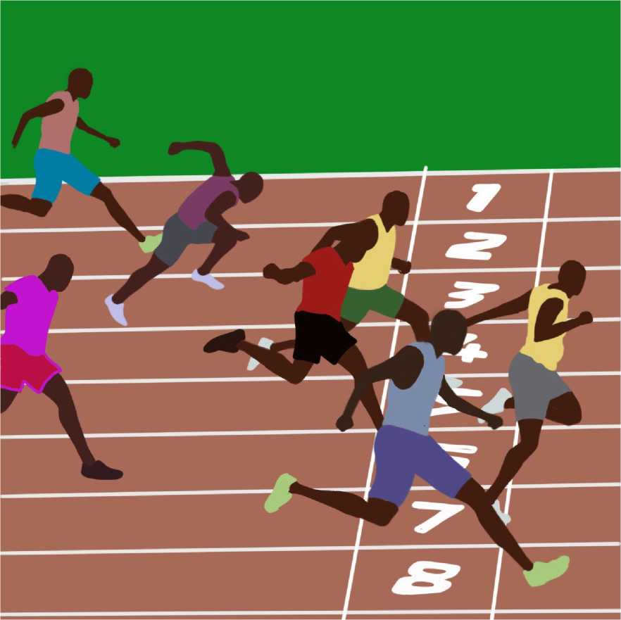





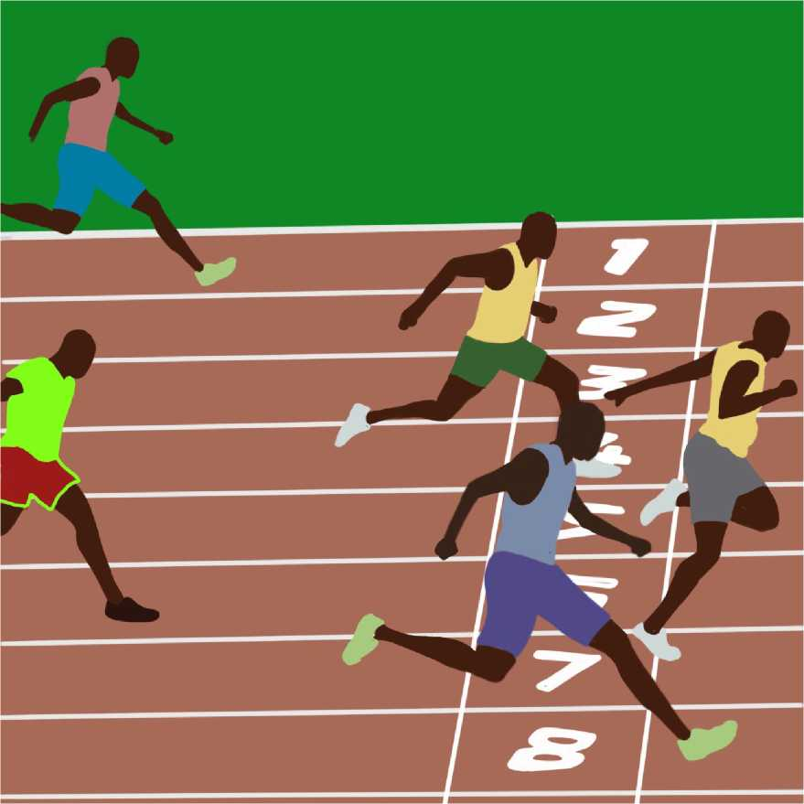



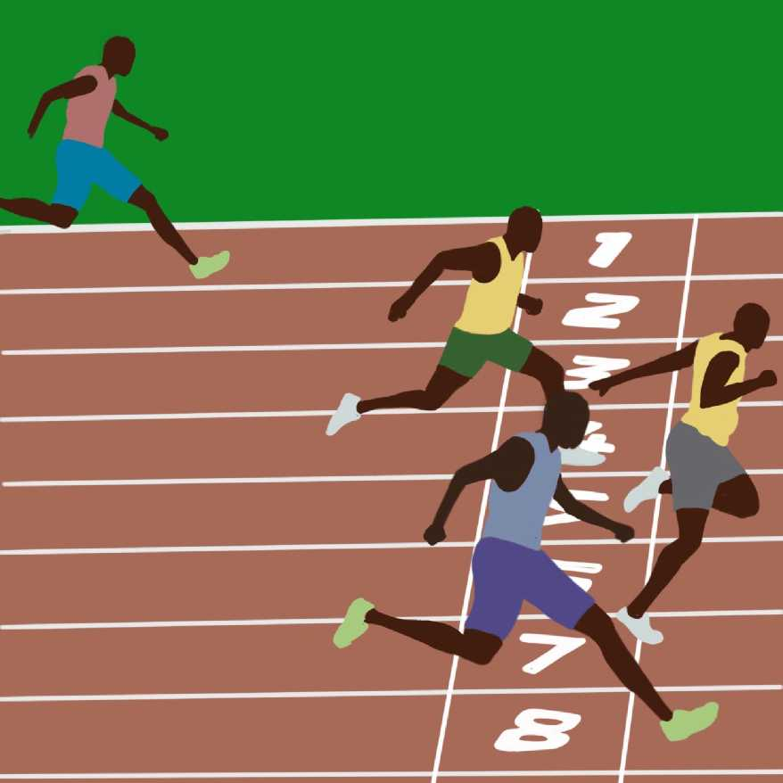

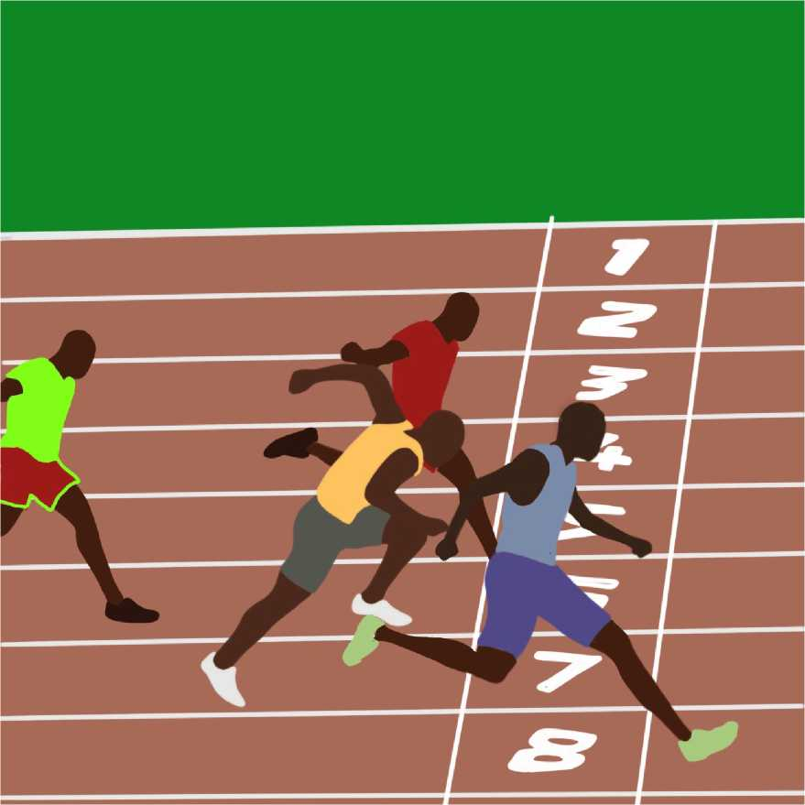

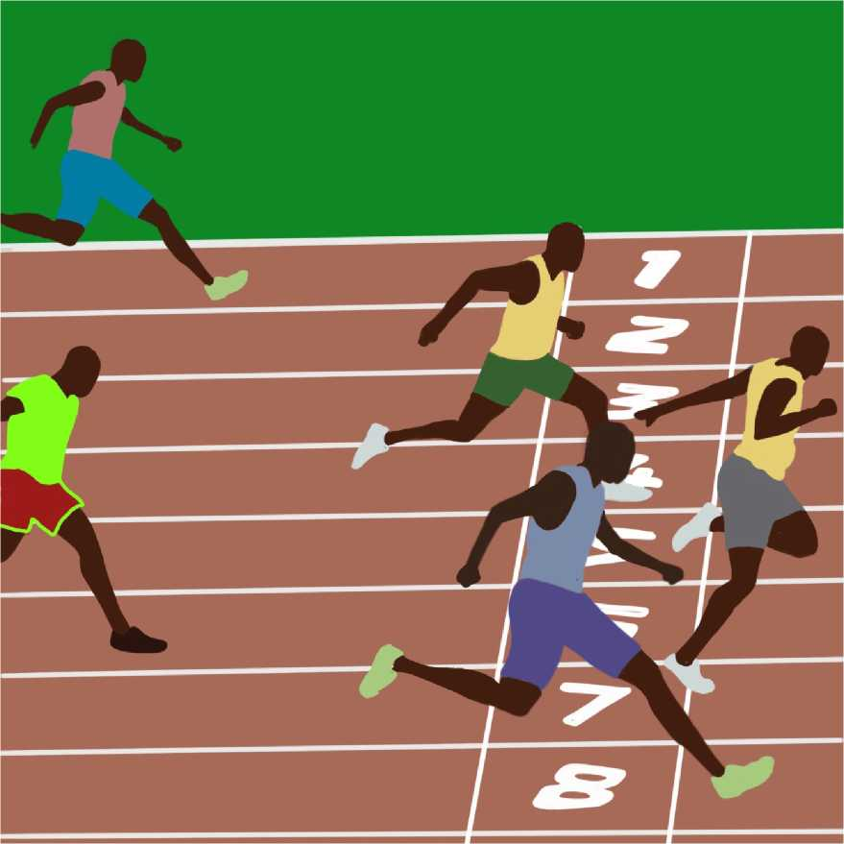

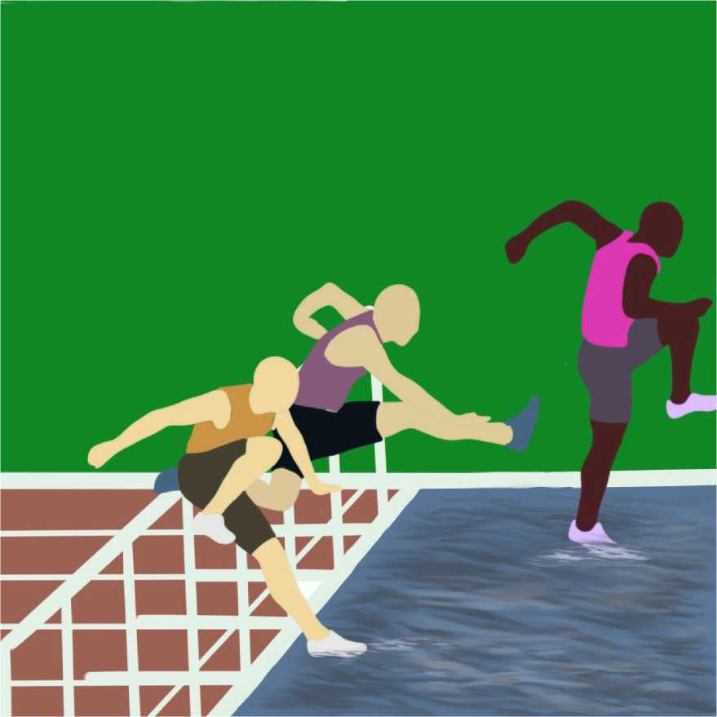

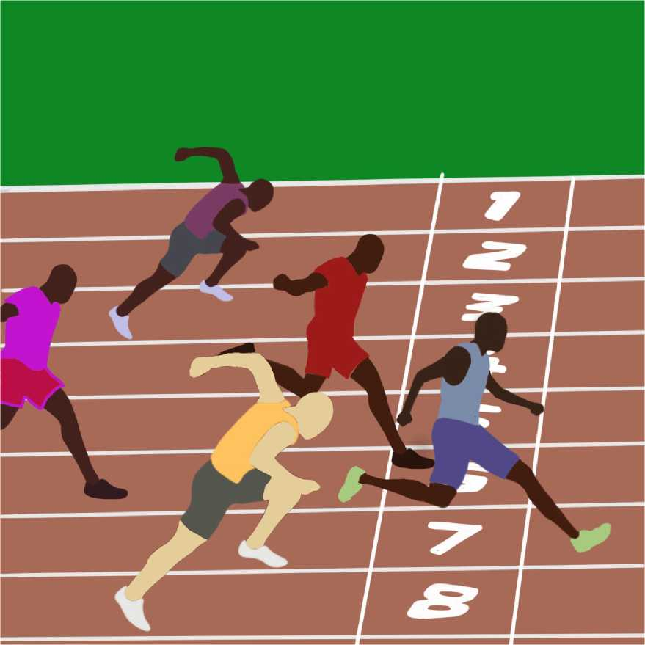

5000 Metre Uzun Mesafe Koşusu



10000 Metre Uzun Mesafe Koşusu

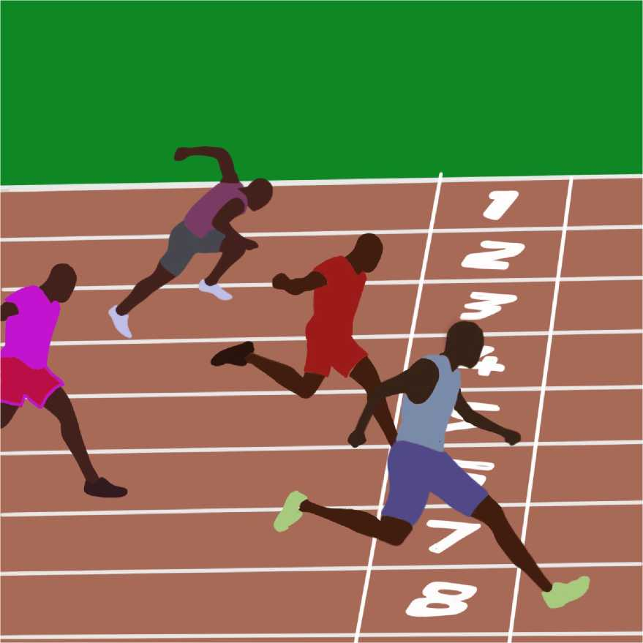

**ETKİNLİK ADI**

BENİ ANLA

**TRAVMA TÜRÜ**

İntihar

**AMACI**

Önleyici

**HEDEF KİTLE VE KADEME**

ÖĞRENCİ - Ortaokul, Lise

**UYGULAYACAK KİŞİ**

Rehberlik Öğretmeni

**KAZANIMLAR**

* Davranışlarının ve tepkilerinin kaybı olan kişiler üzerindeki olası etkilerini fark eder.

**ÖNERİLEN MATERYALLER**

* Tahta
* Tahta Kalemi/Tebeşir
* Kutu/torba
* EK-1 (Olumlu Ve Olumsuz Sıfatlar)

**SÜRE**

1 ders saati

**AKIŞ SÜRECİ**

Rehberlik Öğretmeni;

0 “Sevgili öğrenciler, bugün sîzlerle ‘Beni Anla’ adında bir etkinlik yapacağız. He­pimiz hayatımızda bizi üzen ya da mutlu eden olaylar yaşıyoruz. Bizi üzen olay­lardan bazıları ise yaşadığımız kayıplar yani ölümlerdir. Bu kayıplar, bir hayva­nımız olabilir, ailemizden biri ya da arkadaşımız olabilir ve bu durum bizi çok üzebilir. Bu nedenle, kayıp yaşayan kişilere karşı anlayışlı olmak önemlidir.” der.

0 EK-1 de yazılı olan olumlu-olumsuz sıfatları keserek ayrı ayrı kutulara/torbalara atar.

0 “Sevgili öğrenciler, şimdi sizlere elimdeki kutulardan/torbalardan birer tane kâğıt çektireceğim. Sonra, kaybı olan bir yakınınızı düşünerek, ona kâğıtlarda yazan sözcüklere göre davrandığımızı hayal edeceğiz.” der ve

0 Öğrencilerden gönüllülük esasına dayalı olarak sırayla her iki kutudan da birer kâ­ğıt seçmelerini ister ve kâğıtta yazan sıfatın anlamını öncelikle kâğıdı çeken öğren­ciden açıklamasını ister. Bilmemesi durumunda sınıftaki diğer öğrencilerden katkı alarak gerekli açıklamada bulunur.

0 Daha sonra, yazı tahtasını ikiye bölerek öğrenciler tarafından çekilen her sıfatı tah­tanın ilgili bölümüne yazar/yazdırır.

0 Her bir öğrenciden, kaybı olan bir yakınını düşünerek çektiği kâğıtlarda yazan söz­cüklere göre davrandığını hayal etmesini ister. Daha sonra;

0 ***“Peki, bu şekilde davrandığında kaybı olan yakının ne hissetmiş olabilir?”*** diye so­rar ve öğrenciden cevapları alır. Bu işlemi kâğıdı çeken tüm öğrenciler için tekrar eder.

0 “Sevgili öğrenciler, bu etkinlikle çevremizde kayıp yaşayan kişilerin bizim dav­ranışlarımızdan etkilenebileceğini anladık. Yakını ölen birine ne kadar anla­yışlı, sabırlı ve iyi davranırsak onun bu süreci daha kolay atlatmasına yardımcı oluruz." der ve etkinliği sonlandırır.

İLAVE BİLGİ VE UYARILAR

ü Rehberlik öğretmeni, kutuya/torbaya koyacağı EK-1’deki sıfatları sınıftaki öğrenci sayısı kadar çoğaltır. Etkinliğe uygun yeni sıfatlar da ekleyebilir.

ü Bu etkinliğin uygulandığı sınıfta özel eğitime ihtiyacı olan öğrenciler varsa, yapıla­cak uyarlamalar;

V Sıfat sayısı azaltılabilir.

V Soyut kavramlar daha fazla örnekle açıklanabilir.

**EK-1**

**Olumlu Ve Olumsuz Sıfatlar**

|  |  |
| --- | --- |
| **OLUMLU SIFATLAR** | **OLUMSUZ SIFATLAR** |
| İLGİLİ | VURDUMDUYMAZ |
| YARDIMSEVER | BENCİL |
| İYİMSER | KARAMSAR |
| SABIRLI | ÖFKELİ |
| UYUMLU | SALDIRGAN |
| BARIŞÇIL | KAVGACI |
| DÜRÜST | YALANCI  (SÖZÜNDE DURMAYAN) |
| SAYGILI | ALAYCI |
| GÜLER YÜZLÜ | ASIK SURATLI |



|  |  |
| --- | --- |
|  | **B. ÖĞRETMEN ETKİNLİKLERİ\*** |
| **Etkinlik Adı:** | **Kazanımlar:** |
| Hangisi Doğru | * İntihara yönelik risk faktörlerini fark eder. * İntiharı önleyecek koruyucu faktörleri öğrenir. * İntihara yönelik risk faktörlerinden sosyal izolasyona |
| Sosyal İzolasyon | yönelik farkındalık kazanır.  • Sosyal izolasyonla baş etmede bireysel yeterliliklerin önemini kavrar. |
| Tepkilerimi Anlıyorum | * Zorlu yaşam olaylarındaki tepkileri kavrar. * İntihar edebilecek öğrencinin verdiği sinyalleri anlar. |
| Sinyal Veriyorum | • İntihar teşebbüsünde bulunabilecek öğrencsini/çocu- ğunu fark eder. |

* Uygulayıcı, etkinlikleri uygulamadan önce gerek görürse grubun ve ortamın özelliklerine uygun bir ısınma etkinliği kullanmalıdır.

**ETKİNLİK ADI**

HANGİSİ DOĞRU

**TRAVMA TÜRÜ**

İntihar

**AMACI**

Önleyici

**HEDEF KİTLE VE KADEME**

ÖĞRETMEN

**UYGULAYACAK KİŞİ**

Rehberlik Öğretmeni

**KAZANIMLAR**

* İntihara yönelik risk faktörlerini fark eder.
* İntiharı önleyecek koruyucu faktörleri öğrenir.

**ÖNERİLEN MATERYALLER**

* EK-1 (İntihar Sürecindeki Risk Faktörleri)
* EK-2 (Mitler)

**SÜRE**

60-90 dakika

**AKIŞ SÜRECİ**

Rehberlik Öğretmeni;

0 “Değerli Öğretmenler, bugün sîzlerle intihar konusunu ele alacağız. Dünyada intihar olayları pek çok ülkede yaşanmaktadır ve intiharlara farklı risk faktör­leri neden olmaktadır. Bu risk faktörlerinin farkında olmak, olası bir intihar du­rumunu yaşanmadan önce engelleyebilmektedir.” der.

0 ***“Sizce ne gibi risk faktörleri intihara sebep olabilir?”*** diye sorar ve cevapları alır. Alınan cevaplardan sonra EK-1’de yer alan intihar sürecindeki risk faktörleri konu­sunda bilgilendirme yapar. Ardından aşağıdaki açıklamayı yapar;

0 “Burada dikkat etmemiz gereken ruhsal bozuklukları olan veya yukarıda be­lirtilen risk faktörlerine sahip birçok insanın intihar girişiminde bulunmaya- bileceğidir. İntihar eden insanların çoğunda bu özellikler görülebilir fakat bu özelliklere sahip olmasına rağmen intihar olmayabilir.” der.

0 “İntihar girişimlerini değerlendirirken risk faktörlerinin bilinmesi kadar intihar­la ilgili yanlış inançların da farkında olunması gerekmektedir. İntiharla ilgili bildiğimiz doğrular yanlış olabilir. Sizlerin intihar ile ilgili bildiğiniz doğrular nelerdir?" diye sorar. Cevapları aldıktan sonra EK-2’de yer alan intihar hakkındaki mitler katılımcılar ile paylaşılır.

0 “Risk altındaki öğrencilerin daha fazla olumlu baş etme becerileri geliştirilme­li, sosyal iletişimleri ve hobileri desteklemelidir. Risk faktörleri ve mitlerin far­kında olunması öğrencileri korumamıza yardımcı olur. Risk altındaki çocukla­rın destek görmeleri için bir uzmandan yardım almaları faydalı olacaktır.” der ve etkinliği sonlandırır.

**İLAVE BİLGİ VE UYARILAR**

ü Mitler öğretmen tarafından slayt şekline dönüştürülebilir.

ü Mitlerin ayrı bir tablo şeklinde hazırlanıp, çıktı alınarak öğretmenlere dağıtılabilir.

EK-1

İntihar Sürecindeki Risk Faktörleri

* Ruhsal bozukluklar (özellikle depresyon)
* Alkolizm veya madde kötüye kullanımı
* İntihar teşebbüsü veya teşebbüsleri
* Ailesinde intihar öyküsü (diğer bir deyişle ailesinde bir kişinin intihar etmiş veya inti­hara teşebbüs etmiş olması)
* Ciddi bir hastalık veya kronik acı
* Stresli yaşam olayları (yakın birinin kaybı, maddi kayıp veya yasal sorunlar)
* İşsizlik, ilişki sorunları, taciz veya zorbalık gibi uzun süreli strese maruz kalma
* Sosyal izolasyon ve yalnızlık
* Travma veya istismar öyküsü
* Başka birisinin intiharına maruz kalma
* Ergen olmak
* Riskli davranışlar gösterir (Yüksek hızla araba ve motosiklet kullanmak).

**Kaynakça: Liste aşağıdaki kaynaklardan derlenmiştir.**

**American Foundation for Suicide Prevention**

**<http://www.yankiyazgan.com/intihar-icin-risk-faktorleri/>**

EK-2

Mitler

|  |  |
| --- | --- |
| **1) Birisi intihara meyilliyse dai­ma intihara eğilimli olur.** | Yüksek intihar riski genellikle kısa dönemli ve özel du­rumlarla ilgilidir. İntiharla ilişkili düşüncelerin geri ge­lebilmesine rağmen bu düşünceler kalıcı değildir ve önceden intihar düşüncesine ve teşebbüsüne sahip kişiler uzun bir hayat yaşayabilirler. |
| **2) İntihar ile ilgili konuşmak iyi bir fikir değildir ve kişiyi intihara cesaretlendirebilir.** | İntiharla ilişkili yapılan etiketlemeler göz önüne alındı­ğında intihar düşüncesi olan çoğu insan bu durumu kimle konuşacağını bilmemektedir. İntiharla ilgili ko­nuşmak intiharı teşvik etmek yerine başka bir seçeneği yeniden düşünmek ya da kararını yeniden değerlen­dirmek için kişiye zaman verebilir ve bu şekilde intihar önlenebilir. |
| **3) Yalnızca ruhsal bozukluğu olan insanlar intihara eğilimlidir.** | İntihar davranışı derin bir mutsuzluğa işaret eder an­cak illa ruhsal bozukluk olması gerekli değildir. Ruh­sal bozukluğu olan herkes intihar davranışında bulun­maz ve intihar eden herkesin de bir ruhsal bozukluğu olmayabilir. İntiharlar bazen psikiyatrik hastalık olma­dan psiko-sosyal birçok etmene bağlı olarak ortaya çıkabilir. |
| **4) Çoğu intihar işaret vermeksi­zin aniden meydana gelir.** | İntiharların çoğunda sözel veya davranışsal bir takım uyarı işaretleri verilmektedir. Herhangi bir işaret ya da uyarı vermeksizin gerçekleşen bazı intiharlar da vardır. Ancak burada önemli olan onlar için bu uyarı işaretle­rinin ne olduğunu anlamak ve bunlara dikkat etmektir. Ayrıca intihar düşüncesinde olan birey intihar hakkın­da konuşur. Kıymetli eşyalarını dağıtabilir. İntihar hak­kında açık ve örtük bir sürü mesaj verebilir. |
| **5) İntihar eden birisi ölmeye ka­rarlıdır.** | Bu durumun aksine intihar eden insanlar genellikle ya­şam ve ölümle ilgili olarak ikircikli duygulara sahiptirler. Zamanında verilen duygusal destek intiharı engelleye­bilir. Ayrıca intihar bir sürecin sonucudur. Bu süreçler ortaya çıkmazsa intihar davranışı görülmeyebilir. |

|  |  |
| --- | --- |
| **6) İntihar hakkında konuşan bireyler diğer bireyleri kendi çı­karları doğrultusunda etkilemek için bunu yaparlar.** | İntiharla ilgili konuşan insanların çoğu yardım ya da destek arayışı içerisinde olabilir. İntihardan şikâyet eden insanların önemli bir bölümü anksiyete, depres­yon deneyimliyor olabilir, umutsuzluk hissederek inti­hardan başka bir seçeneği olmadığını düşünebilir. Bu nedenle bireylerin intihar hakkında konuşmasını bir yardım çağrısı olarak kabul etmek gerekir. |
| **7) İntihar edenin cenaze namazı kılınmaz.** | İntihar genellikle psikolojik nedenlere bağlı oluşan bir davranıştır. Bu nedenle diğer ölümler gibi dinî ve top­lumsal görevler yerine getirilmelidir. |
| **8) Öldürücü olmayan basit inti­har girişimleri dikkate alınma­malıdır.** | Her türlü girişim yardım çağrısıdır. Ciddiye alınmalıdır. |
| **9) Sadece psikolojik olarak zayıf insanlar intihar eder.** | İntihar davranışı zayıf ve güçsüzlük olarak nitelendiri­lemez. Bu birçok insanda farklı etkenlere bağlı olarak değişen biyolojik değişimlere bağlı olarak ortaya çıka­bilir. |
| **10) İntihar riski taşıyan bireylerin gerçekçi olmayan olumlu ruh hâlleri (Artık kendimi iyi hissedi­yorum.) intihar riskinin azaldığı­nı gösterir.** | İntihar davranışının gerçekleşmesine karar vermek bi­reyde acılarının sonlanacağını düşündüğü için bireyin geçici iyi hissetmesine yol açabilir. |
| **11) Genç insanlar önlerinde uzun bir hayatın olduğundan intiharı düşünmez.** | Yapılan istatistikler intiharın 15-24 yaş arasında üçüncü büyük ölüm nedeni olduğu, 10 yaş altında bile intihar­ların olduğunu göstermektedir. |

**ETKİNLİK ADI**

SOSYAL İZOLASYON

**TRAVMA TÜRÜ**

İntihar

**AMACI**

Önleyici

**HEDEF KİTLE VE KADEME**

ÖĞRETMEN

**UYGULAYACAK KİŞİ**

Rehberlik Öğretmeni

**KAZANIMLAR**

* İntihara yönelik risk faktörlerinden sosyal izolasyona yönelik farkındalık kazanır.
* Sosyal izolasyonla baş etmede bireysel yeterliliklerin önemini kavrar.

**ÖNERİLEN MATERYALLER**

* Tahta
* Tahta kalemi/Tebeşir

**SÜRE**

60-90 dakika

**AKIŞ SÜRECİ**

Rehberlik Öğretmeni;

0 “Değerli Öğretmenler, dışlanma/yalnız bırakılma, bir gruba dâhil olamama ve bu gibi durumlar sonucunda ortaya çıkan duygusal ihmal-istismar, özellikle ergenlik dönemindeki öğrenciler için intihara sebebiyet verebilmektedir. Bu gibi durum­larda erken uyarı işaretleri fark edilmez ve erken müdahale ile önleme çalışmala­rı yapılmaz ise sosyal desteğin azlığı ve yalnız kalma olumsuz sonuçlar yaratabilir.

0 “Sosyal izolasyon” yaşayan kişilerin bireysel yeterlilikleri konusunda farkında­lık kazanmaları, bu bireylerin baş etme becerilerini güçlendirir.” der ve aşağıda­ki soruları sorar.

0 “Sosyal izolasyon sizin için ne ifade etmektedir?” diye sorar ve cevapları alır.

0 “Bu konu ile ilgili olarak yaşadığınız örnek bir olay var ise bizimle paylaşır mısı­nız?" diye sorar ve cevapları alır.

0 “Sosyal izolasyon yaşayan öğrencilerin güçlü yönleri var mıdır?" diye sorar ve cevapları alır.

***“Bu öğrenciler sosyal izolasyondan nasıl korunabilirler?”*** diye sorar ve cevapları alır (Öğretmenlerden örnek gelmemesi durumunda, uygulayıcı tarafından örnek- lendirilmelidir.).

“Sosyal izolasyona maruz kaldığını düşündüğünüz öğrencileri desteklemek için sizler neler yapabilirsiniz? der ve cevapları alır.

“Öğrenciler sosyal izolasyon yaşamaları durumunda kimlerden yardım alabi­lirler?" diye sorar ve cevapları alır.

“Değerli öğretmenler, bugün sosyal izolasyonun ergenler üzerindeki olası yıkıcı etkileri ve bireysel yeterlilikleri fark edip kullanmanın bu konudaki destekle­yici gücü ile ilgili paylaşımlarda bulunduk. Sosyal izolasyona maruz kalmak her zaman dezavantajlı bir durum değildir. Bahsettiğimiz gibi, her bireyin ye­tenekleri, güçlü yönleri, yeterlilikleri bulunur. Sizlerin, ergenlerde sosyal izo­lasyonla baş etmedeki destekleyici rolünüzün büyük olduğunu düşünüyor ve gerek yüreklendirme çalışmaları gerek özgüvenin desteklenmesi gerekse bi­reysel yeterliliklerin fark edilip hayata geçirilmesi konusunda öğrencilere en iyi desteği sunacağınıza inanıyoruz. Bu konuda herhangi bir öğrenciyle ilgili olarak profesyonel destek sağlanmasını düşündüğünüz durumlarda ilgili kişi, kurum ve kuruluşlara zaman kaybetmeden yönlendirme yapmanızı bekliyo­ruz." der ve etkinliği sonlandırır.

0

0

0

0

**İLAVE BİLGİ VE UYARILAR**

**ETKİNLİK ADI**

TEPKİLERİMİ ANLIYORUM

**TRAVMA TÜRÜ**

İntihar

**AMACI**

Önleyici

**HEDEF KİTLE VE KADEME**

ÖĞRETMEN

**UYGULAYACAK KİŞİ**

Rehberlik Öğretmeni

**KAZANIMLAR**

* Zorlu yaşam olaylarındaki tepkileri kavrar.

**ÖNERİLEN MATERYALLER**

* Tahta Kalemi/Tebeşir
* Tahta/Pano
* 3 Adet Fon Kartonu
* Bant/Yapıştırıcı
* Kutu
* EK-1 (Duygusal, Düşünsel, Davranışsal Tepki Kartları)
* EK-2 (Duygusal, Düşünsel, Davranışsal Tepkiler ve Başa Çıkma Yöntemleri)

**SÜRE**

60-90 dakika

**AKIŞ SÜRECİ**

Rehberlik Öğretmeni;

0 “Değerli öğretmenler, bugün sîzlerle ‘Tepkilerimi Anlıyorum’ adında bir etkinlik yapacağız. Hepimiz hayatımızda bazen zor dönemler (ölüm-yas, intihar) geçir- mişizdir. Bu dönemlerden biri de sevdiğimiz birisini kaybettiğimiz zamanlardır. Böyle zamanlarda çeşitli tepkiler veririz. Bu tepkiler Duygusal, Düşünsel ve Dav- ranışsal-Fizyolojik Tepkiler olarak gruplandırılabilir. Bir de bunlara ilaveten vücu­dumuzdaki organlarda bu tepkilere ikincil fizyolojik değişimler ortaya çıkabilir. Örneğin söz dinlememe davranışsal, güvensiz düşünce düşünsel, panik duygusal bir tepkidir. Korku hissedince ortaya çıkan çarpıntı ise fizyolojik teğkidir. Bu tepki­ler bizi zorlayabilir ancak bunlarla başa çıkmamız günlük yaşam akışımızın sağ­lıklı bir biçimde sürdürülebilmesi için gereklidir. Şimdi sizlerle bu tepkilerin neler olduğunu ve bu tepkilerle nasıl başa çıkmamız gerektiğini konuşacağız.” der.

0 Duygusal, Düşünsel ve Davranışsal-Fizyolojik Tepkiler başlıklarında hazırlanan üç adet boş kartonu bulunduğu ortamın uygun olan bölümüne asar.

0 “Şimdi kutudan bir kâğıt seçin ve sesli olarak gruba okuyun. Daha sonra eli­nizdeki kâğıdı tahtada/kartonda ilgili olduğunu düşündüğünüz başlığın altına yapıştırın." der (Doğru bölümde olup olmadığına dair EK-1’den yararlanarak geri bildirimde bulunur.) ve daha sonra;

0 Öğretmenlerin EK-1’de yer alan tepkileri yapıştırma işlemi sonlandıktan sonra her bir tepkinin üzerinde tek tek durarak ***“Bununla nasıl baş edebiliriz?”*** diye gruba sorar ve gönüllülerden cevapları alır (EK-2’den yararlanarak geri bildirimde bulu­nur, uygun tepkiyi söyler.).

0 Tüm kâğıtlar bitip tepkiler ve başa çıkma yöntemleri tahtaya yazıldıktan sonra et­kinlik ile ilgili geri bildirim verir, katılımcıların soruları varsa cevaplandırarak etkinli­ği sonlandırır.

İLAVE BİLGİ VE UYARILAR

ü Rehberlik öğretmeni, etkinliğe başlamadan önce bir kutu hazırlar. Kutunun içine EK-1’de yer alan tepkileri kesip katlayıp koyar.

ü Rehberlik öğretmeni; Duygusal, Düşünsel ve Davranışsal-Fizyolojik Tepkilerin neler olduğu ile ilgili kısa açıklamalar yapar. Aynı şekilde bazı tepkilerin birden çok başlık altında olabileceğini yeri geldiğinde ifade eder.

ü EK-2’deki bilgiler, tahtaya yazılmak yerine afiş boyutunda çıktı alınabilir ve tahtaya/ panoya asılabilir.

**EK-1**

|  |  |  |
| --- | --- | --- |
| **DUYGUSAL TEPKİLER** | **DÜŞÜNSEL TEPKİLER** | **DAVRANIŞSAL (D) - FİZYOLOJİK (F) TEPKİLER** |
| ÇARESİZLİK | KENDİNE SAYGI DUYMAMA | YORGUNLUK, BİTKİNLİK **(F)** |
| BOŞLUKTA HİSSETME | HATIRLAMADA GÜÇLÜK | UYKUSUZLUK VE UYKU SORUNLARI **(F)** |
| AŞIRI KORKU | ÖĞRENME BOZUKLUĞU | İŞTAH BOZUKLUKLARI  **(F)** |
| ÜMİTSİZLİK | DÜŞÜK ÖZGÜVEN | ÇARPINTI **(F)** |
| İÇİNE KAPANMA | MOTİVASYON EKSİKLİĞİ | ANİ İRKİLMELER **(F)** |
| YALNIZLIK HİSSİ | İNKÂR | ŞÜPHECİLİK **(D)** |
| ÖFKE |  | KİŞİLER ARASI İLİŞKİLERDE ÇATIŞMALAR **(D)** |
| ENDİŞE DUYMA |  | SALDIRGAN  DAVRANIŞLAR **(D)** |

EK-2

|  |  |
| --- | --- |
| **DUYGUSAL TEPKİLER** | **BAŞA ÇIKMA YÖNTEMLERİ** |
| ÇARESİZLİK | Güçlü yönlerini ortaya çıkarma |
| BOŞLUKTA HİSSETME | Olayı anlamlandırma, geçmiş ve gelecekle ilişki kurma |
| AŞIRI KORKU VE GÜVEN KAYBI | Güvenli alan oluşturma ve güven inşa etme |
| ÜMİTSİZLİK | Gelecekle ilgili plan yapmak, yaşamı planlamak |
| PANİK | Dayanıklılığı arttırmak, kaygı düzeyini düşürmek, belirsiz­likleri ortadan kaldırmak, uzmandan yardım alma |
| İÇİNE KAPANMA | Yakın çevreden başlayıp iletişim fırsatlarının farkına var­ma |
| YALNIZLIK HİSSİ | Çevredeki açık iletişim kanallarını fark etme |
| ÖFKE | Öfkesini kontrol etmeyi öğrenebilme ve kendini ifade edebilme, öfkeyi doğru ifade edebilmek için uzmandan yardım almak |

|  |  |
| --- | --- |
| **DÜŞÜNSELTEPKİLER** | **BAŞA ÇIKMA YÖNTEMLERİ** |
| KENDİNE SAYGI DUYMAMA | Kendi güçlü yanlarının farkına varma ve harekete geçi­rebilme |
| HATIRLAMADA GÜÇLÜK | Zihin egzersizleri, tekrar, anlamlandırma ve örgütleme stratejilerini kullanma |
| ÖĞRENME GÜÇLÜĞÜ | Uzman desteği |
| DÜŞÜK ÖZGÜVEN | Kolay işlerden başlayarak zor işlere doğru girişimde bu­lunmak, kendi kendine telkinde bulunma |
| MOTİVASYON EKSİKLİĞİ | Hedefler belirleme, öz yeterliliği arttırma, yapılacak işin yararlı ve ilgi çekici olduğuna inanma, içsel kaynakları harekete geçirme |
| DÜŞÜNCELERİ ÇARPITMA | Otomatik düşünceleri fark etme (Örneğin aşırı genelle­me, zihin okuma, etiketleme) |
| İNKÂR | Olayla ve sonuçlarıyla yüzleşme, ölümün doğal bir süreç olduğunu anlama |

|  |  |
| --- | --- |
| **DAVRANIŞSAL - FİZYOLOJİK TEPKİLER** | **BAŞA ÇIKMA YÖNTEMLERİ** |
| YORGUNLUK, BİTKİNLİK | Sağlıklı beslenme, yeterli uyku |
| UYKUSUZLUK VE UYKU SORUNLARI | Uzman desteği |
| İŞTAH BOZUKLUKLARI | Uzman desteği |
| ÇARPINTI | Uzman desteği, kendini ifade etme, gevşeme egzer­sizleri |
| ANİ İRKİLMELER | Uzman desteği |
| ŞÜPHECİLİK | İlişkilerde sınırları belirleme ve koruma |
| KİŞİLER ARASI İLİŞKİLERDE  ÇATIŞMALAR | Çatışma çözme stratejilerini (Ayıcık, Köpekbalığı, Tilki, Baykuş Kaplumbağa) ve arabuluculuk becerilerini öğrenme |
| SALDIRGAN DAVRANIŞLAR | Öfkeyle baş etme, iletişim ve dürtü kontrolü becerile­rini geliştirme |

ETKİNLİK ADI

SİNYAL VERİYORUM

TRAVMA TÜRÜ

İntihar

AMACI

Önleyici

HEDEF KİTLE VE KADEME

ÖĞRETMEN

UYGULAYACAK KİŞİ

Rehberlik Öğretmeni

KAZANIMLAR

* İntihar edebilecek öğrencinin verdiği sinyalleri anlar.
* İntihar teşebbüsünde bulunabilecek öğrencisini/çocuğunu fark eder.

ÖNERİLEN MATERYALLER

* Kâğıt
* Kalem
* EK-1 (Cümle Kartları)

SÜRE

60-90 dakika

AKIŞ SÜRECİ

Rehberlik Öğretmeni;

0 “Değerli öğretmenler, şimdi sîzlerle ‘Sinyal Veriyorum’ adında intihar edebile­cek öğrenciyi nasıl anlarız konusu üzerine bir etkinlik yapacağız.” der ve Ek-1 deki cümle kartlarını öğretmenlere dağıtır.

0 “Şimdi sizlerden elinizdeki cümle kartlarını sessizce okumanızı istiyorum." der ve okumaları için 1 dakika süre verir.

0 Daha sonra sırasıyla sınıftaki herkese söz hakkı verip okudukları cümle ile ilgili pay­laşımda bulunmalarını ister. (Her okunan cümle kartı üzerinde sınıf ile 1 ya da 2 dakika konuşulur.) Tüm kartlar bittikten sonra;

0 “Evet arkadaşlar intihar teşebbüsünde bulunacak öğrenciler bazı sinyaller verir. Bu sinyallerin farkına vararak, bunları önemseyip ilgili kişilerle iletişime geçmek, intihar girişimlerini önlemek açısından önemlidir." der ve etkinliği sonlandırır.

İLAVE BİLGİ VE UYARILAR

ü Öğretmen EK-1 de yer alan başlıkları cümle kartları şeklinde sınıfa gelmeden önce hazırlar.

ü Cümle kartları öğretmen sayısı kadar çoğaltılmalıdır. Her öğretmene en az bir cümle kartı verilmesi sağlanmalıdır.

EK-1

1. Kendisini öldürmekten ya da ölümden bahsediyorsa (Keşke ölsem, size daha fazla problem olmayacağım, bir daha görüşmeyeceğiz, bensiz daha iyi olacaksınız, artık dayanamıyorum.), ölüm ya da intihar ile ilgili şeyler okuyorsa, yazıyorsa,
2. Vasiyet ya da ölüm ilanı yazıyor, veda ediyor, önemli eşyalarını başkalarına dağıtı­yorsa,
3. Değersizlik, çaresiz veya suçluluk hissettiğini söylüyorsa,
4. Daha önce ilgilendiği şeylere ilgisi azaldıysa, sürekli sıkıldığını söylüyorsa,5. Kişilik değişiklikleri ortaya çıktıysa, depresyonu takip eden ani bir coşku durumu gözleniyorsa,
5. Arkadaşlarından ve aile üyelerinden uzaklaştıysa, arkadaşlarıyla çıkmak gibi davra­nışlarında değişikler olduysa,
6. Yeme düzeninde bozulmalar olduysa (kilo kaybı ve iştahta azalma varsa),
7. Uyku düzeninde bozulmalar olduysa (çok fazla ya da çok az uyuyorsa),
8. İsyankâr ve şiddet içeren davranışlar göstermeye başladıysa,
9. İlaç ve alkol kullanmaya başladıysa ya da kullanımı artırdıysa,
10. Dikkatini toplamakta zorluk çekiyorsa, okulda problemler yaşıyorsa, okul başarısı düştüyse,
11. Psikiyatrik bir bozukluğu varsa,
12. Ateşli silahlara ya da ilaçlara ilgisi arttıysa,
13. Gereksiz riskler alıyorsa,
14. Dış görünüşüne özen göstermiyorsa,
15. Daha önce intihar girişiminde bulunduysa,
16. Yakınlarından birini kaybetmişse (ölüm ya da ilişkiyi bitirme gibi).

Kaynakça

Yaşar Üniversitesi Psikolojik Danışma ve Rehberlik Birimi, <https://sks.yasar.edu>. tr/wp-content/uploads/2011/06/pdr_intihari_onleme.pdf adresinden 27 Nisan 2018 tarihinde erişilmiştir.



C. VELİ ETKİNLİKLERİ*

|  |  |
| --- | --- |
| **Etkinlik Adı:** | **Kazanımlar:** |
|  | • İntihara yönelik risk faktörlerini fark eder. |
| Hangisi Doğru | • İntiharı önleyecek koruyucu faktörleri öğrenir. |

Tepkilerimi Anlıyorum • Zorlu yaşam olaylarındaki tepkileri kavrar.

* Uygulayıcı, etkinlikleri uygulamadan önce gerek görürse grubun ve ortamın özelliklerine uygun bir ısınma etkinliği kullanmalıdır.

**ETKİNLİK ADI**

HANGİSİ DOĞRU

**TRAMATÜRÜ**

İntihar

**AMACI**

Önleyici

**HEDEF KİTLE VE KADEME**

VELİ

**UYGULAYACAK KİŞİ**

Rehberlik Öğretmeni

**KAZANIMLAR**

* İntihara yönelik risk faktörlerini fark eder.
* İntiharı önleyecek koruyucu faktörleri öğrenir.

**ÖNERİLEN MATERYALLER**

* EK-1 (İntihar Sürecindeki Risk Faktörleri)

• EK-2 (Mitler)

**SÜRE**

60-90 dakika

**AKIŞ SÜRECİ**

Rehberlik öğretmeni;

0 “Değerli veliler, bugün sîzlerle intihar konusunu ele alacağız. Dünyada intihar olayları pek çok ülkede yaşanmaktadır ve intiharlara farklı risk faktörleri ne­den olmaktadır. Bu risk faktörlerinin farkında olmak, olası bir intihar duru­munu yaşanmadan önce engelleyebilmektedir.” der.

0 ***“Sizce ne gibi risk faktörleri intihara sebep olabilir?”*** diye sorar ve cevapları alır. Alınan cevaplardan sonra EK-1’de yer alan intihar sürecindeki risk faktörleri konu­sunda bilgilendirme yapar. Ardından aşağıdaki açıklamayı yapar;

0 “Burada dikkat etmemiz gereken ruhsal bozuklukları olan veya yukarıda be­lirtilen risk faktörlerine sahip birçok insanın intihar girişiminde bulunmaya- bileceğidir. İntihar eden insanların çoğunda bu özellikler görülebilir fakat bu özelliklere sahip olmasına rağmen intihar olmayabilir.” der.

0 “İntihar girişimlerini değerlendirirken risk faktörlerinin bilinmesi kadar inti­harla ilgili yanlış inançların da farkında olunması gerekmektedir. İntiharla ilgili bildiğimiz doğrular yanlış olabilir. Sizlerin intihar ile ilgili bildiğiniz doğ­rular nelerdir?" diye sorar. Cevapları aldıktan sonra EK-2’de yer alan intihar hak- kındaki mitler katılımcılar ile paylaşılır.

0 “Risk altındaki öğrencilerin daha fazla olumlu baş etme becerileri geliştiril­meli, sosyal iletişimleri ve hobileri desteklemelidir. Risk faktörleri ve mitlerin farkında olunması öğrencileri korumamıza yardımcı olur. Risk altındaki ço­cukların destek görmeleri için bir uzmandan yardım almaları faydalı olacak­tır." der ve etkinliği sonlandırır.

**İLAVE BİLGİ VE UYARILAR**

EK-1

İntihar Sürecindeki Risk Faktörleri

* Ruhsal bozukluklar (özellikle depresyon)
* Alkolizm veya madde kötüye kullanımı
* İntihar teşebbüsü veya teşebbüsleri
* Ailesinde intihar öyküsü (diğer bir deyişle ailesinde bir kişinin intihar etmiş veya inti­hara teşebbüs etmiş olması)
* Ciddi bir hastalık veya kronik acı
* Stresli yaşam olayları (yakın birinin kaybı, maddi kayıp veya yasal sorunlar)
* İşsizlik, ilişki sorunları, taciz veya zorbalık gibi uzun süreli strese maruz kalma
* Sosyal izolasyon ve yalnızlık
* Travma veya istismar öyküsü
* Başka birisinin intiharına maruz kalma
* Ergen olmak
* Riskli davranışlar gösterir (Yüksek hızla araba ve motosiklet kullanmak).

**Kaynakça: Liste aşağıdaki kaynaklardan derlenmiştir.**

**American Foundation for Suicide Prevention**

**<http://www.yankiyazgan.com/intihar-icin-risk-faktorleri/>**

EK-2

Mitler

|  |  |
| --- | --- |
| **1) Birisi intihara meyilliyse daima intihara eğilimli olur.** | Yüksek intihar riski genellikle kısa dönemli ve özel du­rumlarla ilgilidir. İntiharla ilişkili düşüncelerin geri ge­lebilmesine rağmen bu düşünceler kalıcı değildir ve önceden intihar düşüncesine ve teşebbüsüne sahip kişiler uzun bir hayat yaşayabilirler. |
| **2) İntihar ile ilgili konuşmak iyi bir fikir değildir ve kişiyi intihara ce- saretlendirebilir.** | İntiharla ilişkili yapılan etiketlemeler göz önüne alındı­ğında intihar düşüncesi olan çoğu insan bu durumu kimle konuşacağını bilmemektedir. İntiharla ilgili ko­nuşmak intiharı teşvik etmek yerine başka bir seçeneği yeniden düşünmek ya da kararını yeniden değerlen­dirmek için kişiye zaman verebilir ve bu şekilde intihar önlenebilir. |
| **3) Yalnızca ruhsal bozukluğu olan insanlar intihara eğilimlidir.** | İntihar davranışı derin bir mutsuzluğa işaret eder, an­cak illa ruhsal bozukluk olması gerekli değildir. Ruhsal bozukluğu olan herkes intihar davranışında bulunmaz ve intihar eden herkesin de bir ruhsal bozukluğu ol­mayabilir. İntiharlar bazen psikiyatrik hastalık olmadan psiko-sosyal birçok etmene bağlı olarak ortaya çıkabilir. |
| **4) Çoğu intihar işaret vermeksizin aniden meydana gelir.** | İntiharların çoğunda sözel veya davranışsal bir takım uyarı işaretleri verilmektedir. Herhangi bir işaret ya da uyarı vermeksizin gerçekleşen bazı intiharlar da vardır. Ancak burada önemli olan onlar için bu uyarı işaretlerinin ne olduğunu anlamak ve bunlara dikkat etmektir. Ayrıca intihar düşüncesinde olan birey inti­har hakkında konuşur. Kıymetli eşyalarını dağıtabilir. İntihar hakkında açık ve örtük bir sürü mesaj verebilir. |
| **5) İntihar eden birisi ölmeye ka­rarlıdır.** | Bu durumun aksine intihar eden insanlar genellikle yaşam ve ölümle ilgili olarak ikircikli duygulara sahip­tirler. Zamanında verilen duygusal destek intiharı en­gelleyebilir. Ayrıca intihar bir sürecin sonucudur. Bu süreçler ortaya çıkmazsa intihar davranışı görülmeye­bilir. |

|  |  |
| --- | --- |
| **6) İntihar hakkında konuşan bi­reyler diğer bireyleri kendi çıkar­ları doğrultusunda etkilemek için bunu yaparlar.** | İntiharla ilgili konuşan insanların çoğu yardım ya da destek arayışı içerisinde olabilir. İntihardan şikâyet eden insanların önemli bir bölümü anksiyete, depres­yon deneyimliyor olabilir, umutsuzluk hissederek inti­hardan başka bir seçeneği olmadığını düşünebilir. Bu nedenle bireylerin intihar hakkında konuşmasını bir yardım çağrısı olarak kabul etmek gerekir. |
| **7) İntihar edenin cenaze namazı kılınmaz.** | İntihar genellikle psikolojik nedenlere bağlı oluşan bir davranıştır. Bu nedenle diğer ölümler gibi dini ve top­lumsal görevler yerine getirilmelidir. |
| **8) Öldürücü olmayan basit intihar girişimleri dikkate alınmamalıdır.** | Her türlü girişim yardım çağrısıdır. Ciddiye alınmalıdır. |
| **9) Sadece psikolojik olarak zayıf insanlar intihar eder.** | İntihar davranışı zayıf ve güçsüzlük olarak nitelendi­rilemez. Bu birçok insanda farklı etkenlere bağlı ola­rak değişen biyolojik değişimlere bağlı olarak ortaya çıkabilir. |
| **10) İntihar riski taşıyan bireyle­rin gerçekçi olmayan olumlu ruh hâlleri (Artık kendimi iyi hissedi­yorum.) intihar riskinin azaldığını gösterir.** | İntihar davranışının gerçekleşmesine karar vermek bi­reyde acılarının sonlanacağını düşündüğü için bireyin geçici iyi hissetmesine yol açabilir. |
| **11) Genç insanlar önlerinde uzun bir hayatın olduğundan intiharı düşünmez.** | Yapılan istatistikler intiharın 15-24 yaş arasında üçüncü büyük ölüm nedeni olduğu, 10 yaş altında bile intihar­ların olduğunu göstermektedir. |

**ETKİNLİK ADI**

TEPKİLERİMİ ANLIYORUM

**TRAVMA TÜRÜ**

İntihar

**AMACI**

Önleyici

**HEDEF KİTLE VE KADEME**

VELİ

**UYGULAYACAK KİŞİ**

Rehberlik Öğretmeni

**KAZANIMLAR**

* Zorlu yaşam olaylarındaki tepkileri kavrar.

**ÖNERİLEN MATERYALLER**

* Tahta Kalemi/Tebeşir
* Tahta/Pano
* 3 Adet Fon Kartonu
* Bant/Yapıştırıcı
* Kutu
* EK-1 (Duygusal, Düşünsel, Davranışsal Tepki Kartları)
* EK-2 (Duygusal, Düşünsel, Davranışsal Tepkiler ve Başa Çıkma Yöntemleri)

**SÜRE**

60-90 dakika

**AKIŞ SÜRECİ**

Rehberlik Öğretmeni;

0 “Değerli veliler, bugün sîzlerle ‘Tepkilerimi Anlıyorum’ adında bir etkinlik yapa­cağız. Hepimiz hayatımızda bazen zor dönemler (ölüm-yas, intihar) geçirmi- şizdir. Bu dönemlerden biri de sevdiğimiz birisini kaybettiğimiz zamanlardır. Böyle zamanlarda çeşitli tepkiler veririz. Bu tepkiler Duygusal, Düşünsel ve Davranışsal-Fizyolojik Tepkiler olarak gruplandırılabilir. Bir de bunlara ilaveten vücudumuzdaki organlarda bu tepkilere ikincil fizyolojik değişimler ortaya çı­kabilir. Örneğin söz dinlememe davranışsal, güvensiz düşünce düşünsel, panik duygusal bir tepkidir. Korku hissedince ortaya çıkan çarpıntı ise fizyolojik teğki- dir. Bu tepkiler bizi zorlayabilir ancak bunlarla başa çıkmamız günlük yaşam akışımızın sağlıklı bir biçimde sürdürülebilmesi için gereklidir. Şimdi sîzlerle bu tepkilerin neler olduğunu ve bu tepkilerle nasıl başa çıkmamız gerektiğini ko­nuşacağız.” der.

*0* Duygusal, Düşünsel ve Davranışsal-Fizyolojik Tepkiler başlıklarında hazırlanan üç adet boş kartonu bulunduğu ortamın uygun olan bölümüne asar.

0 “Şimdi kutudan bir kâğıt seçin ve sesli olarak gruba okuyun. Daha sonra eli­nizdeki kâğıdı tahtada/kartonda ilgili olduğunu düşündüğünüz başlığın altı­na yapıştırın." der (Doğru bölümde olup olmadığına dair EK-1’den yararlanarak geri bildirimde bulunur.) ve daha sonra;

0 Velilerin EK-1’de yer alan tepkileri yapıştırma işlemi sonlandıktan sonra her bir tepkinin üzerinde tek tek durarak ***“Bununla nasıl baş edebiliriz?”*** diye gruba so­rar ve gönüllülerden cevapları alır (EK-2’den yararlanarak geri bildirimde bulunur, uygun tepkiyi söyler.).

0 Tüm kâğıtlar bitip tepkiler ve başa çıkma yöntemleri tahtaya yazıldıktan sonra etkinlik ile ilgili geri bildirim verir; katılımcıların soruları varsa cevaplandırarak et­kinliği sonlandırır.

İLAVE BİLGİ VE UYARILAR

ü Rehberlik öğretmeni, etkinliğe başlamadan önce bir kutu hazırlar. Kutunun içine EK-1’de yer alan tepkileri kesip katlayıp koyar.

ü Rehberlik öğretmeni; Duygusal, Düşünsel ve Davranışsal-Fizyolojik Tepkilerin ne­ler olduğu ile ilgili kısa açıklamalar yapar. Aynı şekilde bazı tepkilerin birden çok başlık altında olabileceğini yeri geldiğinde ifade eder.

ü EK-2’deki bilgiler, tahtaya yazılmak yerine afiş boyutunda çıktı alınabilir ve tahta- ya/panoya asılabilir.

**EK-1**

|  |  |  |
| --- | --- | --- |
| **DUYGUSAL TEPKİLER** | **DÜŞÜNSEL TEPKİLER** | **DAVRANIŞSAL (D) - FİZYOLOJİK (F) TEPKİLER** |
| ÇARESİZLİK | KENDİNE SAYGI DUYMAMA | YORGUNLUK, BİTKİNLİK **(F)** |
| BOŞLUKTA HİSSETME | HATIRLAMADA GÜÇLÜK | UYKUSUZLUK VE UYKU SORUNLARI **(F)** |
| AŞIRI KORKU | ÖĞRENME BOZUKLUĞU | İŞTAH BOZUKLUKLARI  **(F)** |
| ÜMİTSİZLİK | DÜŞÜK ÖZGÜVEN | ÇARPINTI **(F)** |
| İÇİNE KAPANMA | MOTİVASYON EKSİKLİĞİ | ANİ İRKİLMELER **(F)** |
| YALNIZLIK HİSSİ | İNKÂR | ŞÜPHECİLİK **(D)** |
| ÖFKE |  | KİŞİLER ARASI İLİŞKİLERDE ÇATIŞMALAR **(D)** |
| ENDİŞE DUYMA |  | SALDIRGAN  DAVRANIŞLAR **(D)** |

EK-2

|  |  |
| --- | --- |
| **DUYGUSAL TEPKİLER** | **BAŞA ÇIKMA YÖNTEMLERİ** |
| ÇARESİZLİK | Güçlü yönlerini ortaya çıkarma |
| BOŞLUKTA HİSSETME | Olayı anlamlandırma, geçmiş ve gelecekle ilişki kurma |
| AŞIRI KORKU VE GÜVEN KAYBI | Güvenli alan oluşturma ve güven inşa etme |
| ÜMİTSİZLİK | Gelecekle ilgili plan yapmak, yaşamı planlamak |
| PANİK | Dayanıklılığı arttırmak, kaygı düzeyini düşürmek, belirsizlik­leri ortadan kaldırmak, uzmandan yardım alma |
| İÇİNE KAPANMA | Yakın çevreden başlayıp iletişim fırsatlarının farkına varma |
| YALNIZLIK HİSSİ | Çevredeki açık iletişim kanallarını fark etme |
| ÖFKE | Öfkesini kontrol etmeyi öğrenebilme ve kendini ifade ede­bilme, öfkeyi doğru ifade edebilmek için uzmandan yardım almak |

|  |  |
| --- | --- |
| **DÜŞÜNSEL TEPKİLER** | **BAŞA ÇIKMA YÖNTEMLERİ** |
| KENDİNE SAYGI DUYMAMA | Kendi güçlü yanlarının farkına varma ve harekete geçirebil­me |
| HATIRLAMADA GÜÇLÜK | Zihin egzersizleri, tekrar, anlamlandırma ve örgütleme stra­tejilerini kullanma |
| ÖĞRENME GÜÇLÜĞÜ | Uzman desteği |
| DÜŞÜK ÖZGÜVEN | Kolay işlerden başlayarak zor işlere doğru girişimde bulun­mak, kendi kendine telkinde bulunmak |
| MOTİVASYON EKSİKLİĞİ | Hedefler belirleme, öz yeterliliği arttırma, yapılacak işin yararlı ve ilgi çekici olduğuna inanma, içsel kaynakları hare­kete geçirme |
| DÜŞÜNCELERİ ÇARPITMA | Otomatik düşünceleri fark etme (Örneğin aşırı genelleme, zihin okuma, etiketleme) |
| İNKÂR | Olayla ve sonuçlarıyla yüzleşme, ölümün doğal bir süreç olduğunu anlama |

|  |  |
| --- | --- |
| **DAVRANIŞSAL - FİZYOLOJİK TEPKİLER** | **BAŞA ÇIKMA YÖNTEMLERİ** |
| YORGUNLUK, BİTKİNLİK | Sağlıklı beslenme, yeterli uyku |
| UYKUSUZLUK VE UYKU SORUNLARI | Uzman desteği |
| İŞTAH BOZUKLUKLARI | Uzman desteği |
| ÇARPINTI | Uzman desteği, kendini ifade etme, gevşe­me egzersizleri |
| ANİ İRKİLMELER | Uzman desteği |
| ŞÜPHECİLİK | İlişkilerde sınırları belirleme ve koruma |
| KİŞİLER ARASI İLİŞKİLERDE ÇATIŞMALAR | Çatışma çözme stratejilerini (Ayıcık, Köpek­balığı, Tilki, Baykuş Kaplumbağa) ve arabulu­culuk becerilerini öğrenme |
| SALDIRGAN DAVRANIŞLAR | Öfkeyle baş etme, iletişim ve dürtü kontrolü becerilerini geliştirme |



İNTİHAR TRAVMASI GÜÇLENDİRİCİ ETKİNLİKLERİ[3]



A. ORTAOKUL - LİSE ÖĞRENCİ ETKİNLİKLERİ[4]

|  |  |
| --- | --- |
| **Etkinlik Adı:** | **Kazanımlar:** |
| Anı Toplamak | • Ölümün doğal bir süreç olduğunu kavrar. |
| Beni Anla | • Davranışlarının ve tepkilerinin kaybı olan kişiler üzerinde­ki olası etkilerini fark eder. |
| Değerli Üçgen | * Travmatik yaşantılarla baş etme becerisi kazanır.. * Hayatındaki birinin kaybı ile sevgi, güven, destek, saygı, |
| Masa | güç vb. gibi duyguları hissedemeyeceği düşüncesini orta­dan kaldırır. |

Benim

|  |  |
| --- | --- |
| Adımlarım | • Hayata yeniden uyum sağlamanın gerekliliğini fark eder. |

**ETKİNLİK ADI**

ANI TOPLAMAK

**TRAVMA TÜRÜ**

İntihar

**AMACI**

Güçlendirici

**HEDEF KİTLE VE KADEME**

ÖĞRENCİ - Ortaokul, Lise

**UYGULAYACAK KİŞİ**

Rehberlik Öğretmeni

**KAZANIMLAR**

* Ölümün doğal bir süreç olduğunu kavrar.

**ÖNERİLEN MATERYALLER**

* Karton/Zarf
* Kalem, kâğıt
* Boya kalemleri
* Yapıştırıcı
* Makas

**SÜRE**

1 ders saati

**AKIŞ SÜRECİ**

Rehberlik öğretmeni;

0 “Sevgili öğrenciler, bugün sîzlerle “Anı Toplamak” adlı etkinliği yapacağız. Ha­yatın içinde doğum kadar ölümler de olmaktadır. Pek çoğunuz, aile büyükle­rinin, tanıdığı kişilerin ani ya da hastalığa bağlı sebeplerle vefat ettiği habe­riyle karşılaşmış olabilir. Sizce insanlar bu gibi durumlarda neler hisseder?” der ve cevapları alır. Cevaplardan sonra;

0 “Bu gibi zamanlarda pek çok insan şok, şaşkınlık, korku ve kaygı gibi duygular hissetmektedirler. Bugün bu duyguları paylaşarak, birbirimizi dinlemeye ve yaşamın doğal döngüsü olan ölüm olaylarını anlamlandırmaya çalışacağız.” der.

0 “Şimdi vefat eden bir tanıdığınızı düşünün. Onun için anı kutusu/zarfı hazırla­yalım.” der.

0 Öğrenciler karton kutu/zarf, boya kalemleri ve yapıştırıcılar kullanarak bir anı ku- tusu/zarfı tasarlarlar.

0 “Anı kutusuna/zarfına koymak üzere o kişiye söylemek istediğiniz sözleri, gü­zel bir hatıranızı, dileğinizi yazabilirsiniz. Dilediğiniz fotoğraf, resim ya da ha­tıra içeren materyaller kullanabilirsiniz.” der.

0 Hazırlanan bütün materyallerin anı kutusuna/zarfına konulmasını sağlar.

0 ***“Anı kutusunu/zarfını bizlere anlatmak, tanıtmak isteyen var mı?"*** diyerek di­leyen öğrencilerin hazırladıkları, anı kutularını/zarflarını sınıfta paylaşmalarını sağ­lar.

0 “Sizlerin de gördüğü gibi hepimizin hayatında yaşadığı kayıplar vardır. Bu çevremizdeki insanlar gibi bizim de başımıza gelebilir. Bu tür durumlarda üzüntü, acı, özlem, öfke, yalnızlık, terk edilmişlik vb. duygular hissedebiliriz. Yaşadığımız bu duyguların hepsi normaldir. Bütün bunlara rağmen kaybet­tiğimiz kişi ile ilgili güzel anılarımızı düşünmek bize güç verecektir." der ve etkinliği sonlandırır.

İLAVE BİLGİ VE UYARILAR

ü Etkinlik öncesi rehberlik öğretmeni öğrencilere hazırlık yapmaları için artık hayat­ta olmayan bir yakını ile ilgili etkinlik yapacaklarını ve bunun için bu kişiyle olan bir fotoğraf, obje vb. materyaller getirmelerini söyler.

ü Etkinlik sonrasında hazırlanan anı kutularını/zarflarını öğrencilerin yanında götür­melerine izin verilir, çalışmalarını paylaşmak istemeyen öğrenciler zorlanmamalı- dır.

ü Kutu hazırlamanın zaman alabileceği durumlarda zarf da kullanılabilir.

ü İlçe krize müdahale ekibinden yardım alınarak uygulanılmalıdır.

ü Bu etkinlikten sonra sürecin olumlu sonuçlanması adına “Benim Adımlarım” et­kinliğinin uygulanması tavsiye edilmektedir.

ü Bu etkinliğin uygulandığı sınıfta özel eğitime ihtiyacı olan öğrenciler varsa, yapıla­cak uyarlamalar;

V Etkinliğin konusu öğrencilere açıklanırken “Bugün ölüm hakkında konuşaca­ğız.” ifadesi kullanılabilir.

V Etkinlikte kullanılacak materyaller için etkinlik öncesinde aileden yardım alına­bilir.

**ETKİNLİK ADI**

BENİ ANLA

**TRAVMA TÜRÜ**

İntihar

**AMACI**

Güçlendirici

**HEDEF KİTLE VE KADEME**

ÖĞRENCİ - Ortaokul - Lise

**UYGULAYACAK KİŞİ**

Rehberlik Öğretmeni

**KAZANIMLAR**

* Davranışlarının ve tepkilerinin kaybı olan kişiler üzerindeki olası etkilerini fark eder.

**ÖNERİLEN MATERYALLER**

* Tahta/Pano
* Tahta Kalemi/Tebeşir
* Kutu/torba
* EK-1 (Olumlu Ve Olumsuz Sıfatlar)

**SÜRE**

1 ders saati

**AKIŞ SÜRECİ**

Rehberlik Öğretmeni;

0 “Sevgili öğrenciler, bugün sîzlerle ‘Beni Anla’ adında bir etkinlik yapacağız. He­pimiz hayatımızda bizi üzen ya da mutlu eden olaylar yaşıyoruz. Bizi üzen olay­lardan bazıları ise yaşadığımız kayıplar yani ölümlerdir. Bu kayıplar, bir hayva­nımız olabilir, ailemizden biri ya da arkadaşımız olabilir ve bu durum bizi çok üzebilir. Bu nedenle, kayıp yaşayan kişilere karşı anlayışlı olmak önemlidir.” der.

0 EK-1 de yazılı olan olumlu-olumsuz sıfatları keserek ayrı ayrı kutulara/torbalara atar.

0 “Sevgili öğrenciler, şimdi sizlere elimdeki kutulardan/torbalardan birer tane kâğıt çektireceğim. Sonra, kaybı olan bir yakınınızı düşünerek, ona kâğıtlarda yazan sözcüklere göre davrandığımızı hayal edeceğiz.” der ve

0 Öğrencilerden gönüllülük esasına dayalı olarak sırayla her iki kutudan da birer kâ­ğıt seçmelerini ister ve kâğıtta yazan sıfatın anlamını öncelikle kâğıdı çeken öğren­ciden açıklamasını ister. Bilmemesi durumunda sınıftaki diğer öğrencilerden katkı alarak gerekli açıklamada bulunur.

0 Daha sonra, yazı tahtasını ikiye bölerek, öğrenciler tarafından çekilen her sıfatı tah­tanın ilgili bölümüne yazar/yazdırır.

0 Her bir öğrenciden, kaybı olan bir yakınını düşünerek, çektiği kâğıtlarda yazan söz­cüklere göre davrandığını hayal etmesini ister. Daha sonra;

0 ***“Peki, bu şekilde davrandığında kaybı olan yakının ne hissetmiş olabilir?”*** diye so­rar ve öğrenciden cevapları alır. Bu işlemi kâğıdı çeken tüm öğrenciler için tekrar eder.

0 “Sevgili öğrenciler, bu etkinlikle çevremizde kayıp yaşayan kişilerin bizim dav­ranışlarımızdan etkilenebileceğini anladık. Yakını ölen birine ne kadar anla­yışlı, sabırlı ve iyi davranırsak onun bu süreci daha kolay atlatmasına yardımcı oluruz." der ve etkinliği sonlandırır.

İLAVE BİLGİ VE UYARILAR

ü Rehberlik öğretmeni, kutuya/torbaya koyacağı EK-1’deki sıfatları sınıftaki öğrenci sayısı kadar çoğaltır. Etkinliğe uygun yeni sıfatlar da ekleyebilir.

ü Bu etkinliğin uygulandığı sınıfta özel eğitime ihtiyacı olan öğrenciler varsa, yapıla­cak uyarlamalar;

V Sıfat sayısı azaltılabilir.

V Soyut kavramlar daha fazla örnekle açıklanabilir.

**EK-1**

**Olumlu Ve Olumsuz Sıfatlar**

|  |  |
| --- | --- |
| **OLUMLU SIFATLAR** | **OLUMSUZ SIFATLAR** |
| İLGİLİ | VURDUMDUYMAZ |
| YARDIMSEVER | BENCİL |
| İYİMSER | KARAMSAR |
| SABIRLI | ÖFKELİ |
| UYUMLU | SALDIRGAN |
| BARIŞÇIL | KAVGACI |
| DÜRÜST | YALANCI (SÖZÜNDE DURMAYAN) |
| SAYGILI | ALAYCI |
| GÜLER YÜZLÜ | ASIK SURATLI |

**ETKİNLİK ADI**DEĞERLİ ÜÇGEN

**TRAMATÜRÜ**

İntihar

**AMACI**

Güçlendirici

**HEDEF KİTLE VE KADEME**

ÖĞRENCİ- Ortaokul, Lise

**UYGULAYACAK KİŞİ**

Rehberlik Öğretmeni

**KAZANIMLAR**

* Travmatik yaşantılarla baş etme becerisi kazanır.

**ÖNERİLEN MATERYALLER**

* Yazı tahtası
* Kalem
* EK-1 (Sorular ve Verilen Cevaplar)
* EK-2 (Sorular ve Verilen Cevaplar)

**SÜRE**

1 ders saati

**AKIŞ SÜRECİ**

Rehberlik öğretmeni;

0 “Sevgili öğrenciler, bugün sîzlerle bireylerin karşılaştıkları zorluklarla başa çı­kabilmede önemli bir yeri olan psikolojik sağlamlık ile ilgili bir etkinlik yapaca­ğız. Psikolojik sağlamlık üç madde ile değerlendirilir.” der ve tahtaya bir üçgen çizer. Bu üçgenin birinci kenarına ‘Kendini Doğru İfade Edebilme’, ikinci kenarına ‘Kendini Değerli Hissedebilme’, üçüncü kenarına ‘Yılmazlık’ yazar.

0 “Bunların her biri üçgenin bir kenarıdır ve dengenin korunması gereklidir. Bu üç olgu sağlıklı işletilmediğinde herhangi bir basamakta yaşanacak olumsuz­luk üçgenin dengesinin bozulmasına neden olacaktır. Bu nedenle bu olguların yaşam içerisinde desteklenerek gelişimlerinin sağlanması önemlidir.” der. Aşa­ğıdaki soruları yönelterek devam ettirir.

0 “Kendimizi Doğru İfade Edebilmek ifadesinden ne anlıyorsunuz?" diye sorar ve cevapları alır.

0 “Kendini Değerli Hissetmek ifadesinden ne anlıyorsunuz?" diye sorar ve cevapla - rı alır.

0 *“****Yılmazlık ifadesinden ne anlıyorsunuz?”*** diye sorar ve aldığı cevapları üçgenin uygun kenarlarına yazar. Her basamak için bu işlem tamamlandıktan sonra yazı tahtasındaki büyük üçgenin uygun kenarına EK-1 de verilen cevaplar eklenir, açık­lama yapılır.

0 ***“Bahsettiğimiz üç beceriyi güçlendirmek için neler yapabiliriz, şimdi bunu ko­nuşacağız."*** der. Tahtaya ikinci üçgeni çizer ve aşağıdaki soruları yönelterek etkin­liği devam ettirir.

0 “Kendimizi doğru ifade edebilmek için neler yapabiliriz?" diye sorar ve cevapları alır.

0 “Kendimizi değerli hissetmek için neler yapabiliriz?" diye sorar ve cevapları alır.

0 ***“Yılmazlık becerisini geliştirmek için neler yapabiliriz?"*** diye sorar. Aldığı cevap­ları ikinci üçgenin uygun kenarlarına yazar. Her basamak için bu işlem tamam­landıktan sonra yazı tahtasındaki büyük üçgenin uygun kenarına EK-2’de verilen cevaplar eklenir, açıklama yapılır.

0 “Ulu çamlar fırtınalı diyarlarda yetişir." (Cemil Meriç) sözünde olduğu gibi zor­luklardan güçlenerek çıkarız.” der ve etkinliği sonlandırır.

İLAVE BİLGİ VE UYARILAR

ü Uygulayıcı her basamaktan sonra öğrencilerden gelen yanıtlar doğrultusunda bil­gilendirici cümleler kurmalıdır.

ü Bu etkinliğin uygulandığı sınıfta özel eğitime ihtiyacı olan öğrenciler varsa, yapıla­cak uyarlamalar;

V Bu etkinlik özel eğitime ihtiyacı olan öğrenciler için uygulanırken mümkün ol­duğunca cümleler kısaltılmalı, soru sayısı azaltılmalı veya öğrencinin ihtiyacına uygun olarak sadece temel kavramlar verilmelidir (Kendini İfade Etme, Kendini Değerli Hissetme, Yılmazlık).

EK-1

0 “Kendimizi Doğru İfade Edebilmek” ifadesinden ne anlıyorsunuz?

Gelen cevaplar, ifade etmek istediklerimizin doğru anlaşılması, ifade etmek istedi­ğimiz duyguların doğru anlaşılması, sadece sözel değil jest mimik ve davranışları­mızın doğru anlaşılması, iletişimde “Ben Dili” kullanılarak duygu ve düşüncelerin doğru ifade edilmesi çerçevesinde toparlanır. “Ben Dili” örneği; Öğretmenim kızın­ca üzüldüm, çünkü kendimi değersiz hissettim.

0 “Kendini Değerli Hissetmek” ifadesinden ne anlıyorsunuz?

Herkesin yaşam hakkı olduğu, değerli olduğu, kişinin kendisini değerli, yeterli his­sedip, özüne saygı duyması ve çevresindeki kişilere saygı duyması, değer vermesi, kendisi ile barışık olması, kendini sevmesi ve farklı özellikleri ile barışık olması( ör­neğin; bireyin çok kilolu ya da zayıf olması, ten rengi gibi.) doğrultusunda gelen cevaplar toparlanabilir.

0 “Yılmazlık” ifadesinden ne anlıyorsunuz?

Yılmazlık; yaşadığı bütün zorluklardan daha güçlü çıkabilme becerisidir. Yaşan­tımız boyunca bir çok zorlu yaşantı ile karşılaşabiliriz. Bu durumları yok saymak mümkün değildir. Ancak bu zorluklar karşısında başa çıkabilme becerisinin en üst düzeyde kullanabilme yeteneğidir.

EK-2

0 “Kendimizi doğru ifade edebilmek için neler yapabiliriz?”

Söyleyeceklerimizi önceden tasarlamak, duygularımızı tanımak, jest mimiklerimi­zin ifade etmek istediklerimiz ile uyumlu olması doğrultusunda öğrenciden alınan cevaplar toparlanır.

0 “Kendimizi değerli hissetmek için neler yapabiliriz?”

Kendimizi doğru tanımaya çalışmak, güçlü güçsüz yönlerimizin farkında olmak, güçsüz yönlerimizi geliştirmek için çaba harcamak, öz-saygı ve kendimize güven ile ilgili becerimizi arttırmak, hayata olumlu bakabilmek, ilgilerimizi, hobilerimizi, yeteneklerimizi, başarılarımızı desteklemek, hayat amacımızı canlı tutmak çerçe­vesinde öğrenciden gelen cevaplar toparlanır.

0 “Yılmazlık becerisini geliştirmek için neler yapabiliriz?”

Hayatımızda yaşadığımız zorlukların beklenmedik, ani olabileceği, bunları her za­man kontrol edebilme gücümüzün olmadığı, bu nedenle zorlu yaşamlarla müca­delede gücümüzü en üst düzeyde kullanmamız gerektiğini vurgular.

**ETKİNLİK ADI**

MASA

**TRAVMA TÜRÜ**

İntihar

**AMACI**

Güçlendirici

**HEDEF KİTLE VE KADEME**

ÖĞRENCİ - Ortaokul, Lise

**UYGULAYACAK KİŞİ**

Rehberlik Öğretmeni

**KAZANIMLAR**

* Hayatındaki birinin kaybı ile sevgi, güven, destek, saygı, güç vb. gibi duyguları hissedemeyeceği düşüncesini ortadan kaldırır.

**ÖNERİLEN MATERYALLER**

* EK-1 (3 Ayaklı Masa Görseli)

**SÜRE**

1 ders saati

**AKIŞ SÜRECİ**

Rehberlik öğretmeni;

0 Etkinliğe başlarken 4 ayaklı olması gereken ama 3 ayaklı çizilmiş masa görseli (EK-1) dağıtır.

0 “Sevgili öğrenciler, elinizde bulunan resimde masanın bir ayağı eksiktir. Ma­sanın bir ayağı kaybolursa denge kaybolabilir, masayı tekrar işlevsel hâle getirmek için ne yaparsınız?” diye sorar ve cevaplar alındıktan sonra “O zaman eksik ayağı çizelim.” der. “İnsanlarda da zaman zaman çeşitli nedenlerle, yaşamın sağlıklı devam edebilmesini sağlayan bazı duygular değişebilir. İn­sanın yaşamına sağlıklı devam edebilmesi için gereken duygular nelerdir?” diye sorar. Alınan cevapları tahtaya yazar.

0 “Sevgili öğrenciler, insanı bir masaya benzetsek, ayaklarını da duygusal des­tekle oluşan dengeye benzetsek hangi ayağa hangi duyguları yazarsınız? Hangi duygular insanı dengede tutmaya yardımcı olur?” diye sorar ve dağıtı­lan kâğıtlara yazmalarını ister.

0 “Masanın 4 ayağına duyguları yazdınız. Bu ayaklardan bir tanesi eksildiğin­de masanın dengesi bozulacaktır. Sizce çıkarıldığında dengeyi bozan bu ayak hangi duyguyu temsil eder?” (Bu soru için sabit bir doğru cevap bulun­mamaktadır. Kişiler farklı farklı cevaplar verebilirler.)

0 “Hayatınızı bir masa olarak düşünün. Ölen kişi, sizin için hayatınızda masa­nın hangi ayağını (duyguyu) temsil ediyordu? Onun ölümü sonrasında hangi duyguların eksikliğini hissediyorsunuz?” diye sorar ve verilen cevapları gönüllü­lük esasına göre alır.

0 “Sizin dışınızdaki birisinin benzer bir kayıp yaşadığını düşünün. Ona, dengeyi yeniden sağlaması, değişen duyguları yerine olumlu duyguları koyması için neler önerirdiniz?" diye sorar ve cevapları dinledikten sonra konuyu özetler;

0 “Herkesin hayatında, hayatı daha güzel yaşamasına destek olan, kendisine güç veren önemli biri vardır. Bu kişiye karşı sevgi, saygı ve güven duygusu besleriz. Bu duygular hayatımızı güzelleştiren, dengede tutan duygulardır. Sevdiğimiz bu kişi hayatını kaybettiğinde biz de bu duyguları kaybettiğimi­zi düşünebiliriz. Aslında bu duygular içimizde yok olmamıştır, sadece sev­diğimiz kişinin kaybından dolayı doğal olarak bir üzüntü içerisindeyizdir. Bu üzüntüyü normal zamana göre daha yoğun yaşadığımızdan sevgi, neşe, güven gibi duygular üzüntü duygusunun gölgesinde kalmaktadır. Zorluk olarak algıladığımız bu dönemde duygularımızın bu şekilde farklı oranlar­da olması normal bir durumdur. Bir süre sonra yeni yaşantılar/durumlar ile duygularımız tekrardan aynı orana ulaşacaktır ve hayattaki dengemiz tek­rar sağlanacaktır.” der ve etkinliği sonlandırır.

**İLAVE BİLGİ VE UYARILAR**

ü Etkinlik intiharın kayıpla sonuçlanması durumunda uygulanmalıdır.

ü EK-1 deki resmi etkinlik öncesi sınıf mevcudu kadar çoğaltır.

ü Bu etkinliğin uygulandığı sınıfta özel eğitime ihtiyacı olan öğrenciler varsa, yapı­lacak uyarlamalar;

V Bedensel, işitme ve görme yetersizliği olan öğrencilerde etkinlik birebir uy­gulanabilir ancak orta-ağır zihinsel yetersizliği olan özel eğitime ihtiyacı olan öğrenciler etkinliğe dâhil edilmeyebilir. Diğer engel türlerinde öğrencinin per­formansına bağlı olarak uygulanıp uygulanmayacağına uygulayıcı karar vere­bilir.

EK-1



**ETKİNLİK ADI**

BENİM ADIMLARIM

**TRAVMA TÜRÜ**

İntihar

**AMACI**

Güçlendirici

**HEDEF KİTLE VE KADEME**

ÖĞRENCİ - Ortaokul, Lise

**UYGULAYACAK KİŞİ**

Rehberlik Öğretmeni

**KAZANIMLAR**

* Hayata yeniden uyum sağlamanın gerekliliğini fark eder.

**ÖNERİLEN MATERYALLER**

* Kalem
* Renkli A4 Kâğıt

**SÜRE**

1 ders saati

**AKIŞ SÜRECİ**

Rehberlik Öğretmeni;

0 “Sevgili öğrenciler, biliyorsunuz hayatımızda zaman zaman bizi çok üzen olaylar yaşayabiliyoruz ya da çevremizde yaşanan üzücü olaylara tanık ola­biliyoruz. Yaşadığımız kaybın ardından, bugün sizlerle bu konuyla ilgili bir et­kinlik yapacağız. Bu kayıp sonrasında neler yaşadınız?” diye sorar ve cevapları alır. Gönüllülük paylaşımlar için çok önemlidir.

0 Paylaşımlar bitince gruptaki bireylere birer renkli A4 kâğıt dağıtır.

0 “Şimdi sizlerden ilerleyen bir zaman diliminde (bugünden 5 yıl, 10 yıl ya da 15 yıl sonra) nerede, ne yapıyor, kimlerle görüşüyor, sosyal hayata nasıl katkı sağlıyor, hobi olarak neler yapıyor olduğunuzu hayal etmenizi ve bunları kâ­ğıtlara yazmanızı istiyorum.” der.

0 Yazım işlemi için 10 dakika süre verir. Grup bu işlemi bitirince gönüllü öğrenciler­den paylaşımda bulunmalarını ister, öğrencilere olumlu geri bildirimler verir.

0 “Şimdi sizden yazdıklarınızı katlayıp bana ya da aile büyüklerinizden en gü­vendiğiniz kişiye vermenizi istiyorum.” der.

0 “Sevgili öğrenciler, yaşamımız boyunca hepimiz zaman zaman çaresizliğe düşer, kendimizi çıkmazda hissedebiliriz. Hayatımızda her şey her zaman is­tediğimiz şekilde gitmeyebilir. ‘Keşke her şey bizim kontrolümüzde olsaydı.’ diye düşünebiliriz ancak bazen böyle olmayabilir. Gördüğünüz gibi, sizlerin geleceğe yönelik hayalleri, umutları, hedefleri var. Bunların peşinden koşmak, geleceğe umutla bakmak, yaşama sevincimizi kaybetmemek bizi güçlendirir ve bizi sağlıklı kılar.” der ve etkinliği sonlandırır.

İLAVE BİLGİ VE UYARILAR

ü Etkinlik sınıfta bir kayıp olduğu durumlarda uygulanmalıdır.

ü Etkinlik intiharın ölümle sonuçlanması durumunda uygulanmalıdır.

ü Bu etkinlik uygulanırken hayal kurdurulan zaman dilimi yaş grubuna göre uyarla­nabilir.

ü “Anı Toplamak” etkinliği ile birleştirilerek uygulanabilir.

ü Bu etkinliğin uygulandığı sınıfta özel eğitime ihtiyacı olan öğrenciler varsa yapıla­cak uyarlamalar;

V “Şimdi sizlerden ilerleyen bir zaman diliminde (bugünden 5 yıl, 10 yıl ya da 15 yıl sonra) nerede, ne yapıyor, kimlerle görüşüyor, sosyal hayata nasıl katkı sağlıyor, hobi olarak neler yapıyor olduğunuzu hayal etmenizi ve bunları kâ­ğıtlara yazmanızı istiyorum.” yönergesi “Gelecekte neler yapmak istersin bana anlat.” gibi kısa bir cümleyle sadeleştirilebilir.

V Yazmakta güçlük çeken öğrenci olursa öğrencinin cevabı uygulayıcı tarafından yazıya dökülür.



PSİKOSOSYAL DESTEK

PROGRAMI

ISINMA ETKİNLİKLERİ[5]





ETKİNLİK ADLARI

SAYI TUZAĞI

FENER OYUNU

PATLIYOR PATLADI

EKİP ÇEMBERİ

SIRAYLA SÖYLE

KAP KAP

SESLİ DÖNÜŞÜM

TAVŞAN OL TAZI OL

GEÇİCİ EV

GÜVENLİ KOLLAR

DÜŞÜRME DEĞİŞTİR

HEDEF DANSI

KAÇAN BALON

ISINMA ETKİNLİKLERİ UYGULANIRKEN  
DİKKAT EDİLMESİ GEREKEN NOKTALAR

ü Isınma etkinlikleri anonimdir ve Millî Eğitim Bakanlığı uzmanları ve öğ­retmenleri tarafından derlenmiştir.

ü Isınma etkinliklerinin kullanılması zorunlu değildir. Uygulayıcı bu yön­de bir ihtiyaç hissettiğinde kullanabilir.

ü Isınma etkinliklerinin amacı, grup üyeleri arasındaki iletişimin arttırıl­ması ve uygulanacak etkinliğe hazır oluşlarının sağlanmasıdır. Isınma etkinliklerinin hangi etkinliklerin öncesinde kullanılabileceğine uygula­yıcı tarafından dikkat edilmelidir. Kayıp travmalarında ısınma etkinlik­leri yerine duygusal paylaşımı arttıracak başka etkinlikler tercih edilebi­lir.

ü Süre, uygulayıcı tarafından grubun dinamiğine ve uygulanacak diğer etkinliğin süresine göre belirlenmelidir.

ü Isınma etkinlikleri bütün yaş gruplarında ve farklı hedef kitlelerde (öğ­retmen, veli vb.) uygulanabilir.

ü Etkinliklerin amacı, bir kişinin ya da grubun galip gelmesi değildir. Bu nedenle grup üyelerinin arasında bir rekabet ortamının oluşmamasına mümkün olduğunca dikkat edilmelidir. Uygulayıcı tarafından gruba bu etkinliklerin bir yarışma olmadığı sadece eğlenmek için yapıldığı vurgulanmalıdır. Etkinliklerin sonunda bütün grup üyelerine olumlu geri bildirimler verilmelidir.

ü Fiziksel temas içeren etkinliklerde grup üyelerinin birbirlerine zarar ver­melerini önlemek için gerekli hatırlatmalar yapılmalı ve önlem alınma­lıdır.

ü Grubun cinsiyet konusundaki hassasiyetleri dikkate alınarak eğer karşı cinsiyetle fiziksel temastan kaçınıldığı fark edilirse bu tür etkinlikler ter­cih edilmemelidir.

ü Eğer grup üyelerinden biri ya da bir kaçı etkinliğin tamamına ya da bir bölümüne katılmak konusunda isteksiz olursa teşvik edilmeli ama kesinlikle zorlanmamalıdır.

ü Özel eğitime ihtiyacı olan öğrenciler etkinliklere katıldığında gerekli uyarlamalar yapılmalıdır.

ETKİNLİK ADI

SAYI TUZAĞI

AKIŞ SÜRECİ

0 Grup halka olur.

0 Ayakta ya da oturarak oynanabilir.

0 Hedef, grupta kaç kişi varsa bu sayıya ulaşana kadar ardışık bir biçimde saymaktır. Örneğin grupta 20 kişi varsa amaç 1’den 20’ye kadar saymaktır.

0 Kimin hangi sayıyı söyleyeceği bilinmeden, önceden anlaşılmadan, işaret vb. kul­lanılmadan karışık olarak sayılmalıdır.

0 Uygulayıcının “Başla.” komutuyla saymaya başlanır.

0 Her katılımcı sadece bir sayı söyleyecektir. Örneğin 3 diyen kişi tekrar bir sayı söy­leyemez.

0 Bir sayı birden fazla kişi tarafından söylendiğinde ya da ardışıklık bozulduğunda başa dönülür.

0 Hedeflenen sayıya ulaşıldığında oyun bitirilir.

İLAVE BİLGİ VE UYARILAR

ü Hedeflenen sayıya ulaşılmasının uzun süreceği düşünülürse, hedef sayı küçültü- lebilir ya da etkinlik belli bir süre sonra sonlandırılabilir.

ETKİNLİK ADI

FENER OYUNU

AKIŞ SÜRECİ

0 Şaşırtmacalı bir oyundur.

0 Gruptakiler, çember oluşturacak biçimde ayakta dururlar ya da yere otururlar.

0 Oyun, bir oyuncunun ellerini birbirine yaklaştırarak “Büyük Fener” demesiyle baş­lar. Yanındaki oyuncu sırayla ellerini açarak “Küçük Fener” der ve oyun bu biçimde söz ve davranış zıtlığı ile devam eder.

0 Hızlı oynandığında daha da eğlenceli hale gelen bu oyunda yanlış yaparak sırayı bozan oyundan çıkar.

0 Kalan oyuncular tek kişi kalana kadar hızlı bir biçimde ellerini açarak ve kapatarak oyuna devam ederler.

0 Tek kalan oyunu kazanır.

İLAVE BİLGİ VE UYARILAR

ü Uzun süre bekleyen, çok düşünen, yanlış el hareketini yapan ya da yanlış ifadede bulunan oyuncular elenir.

ü Uygulayıcı, elenen oyuncuların, sıkılmamaları için oyuna devam eden diğer oyunculara destek vermelerini sağlayabilir.

ETKİNLİK ADI

PATLIYOR PATLADI

ÖNERİLEN MATERYALLER

* 3 adet küçük plastik top
* Göz bandı

AKIŞ SÜRECİ

* Grup halka olur. Ortada bir ebe olur. Ebenin gözleri bağlanır ya da gözlerini kapa­tıp açmaması istenir.

0 3 küçük top halkadaki kişilerin her iki elinden de geçmek üzere elden ele dolaşır. Bu sırada ebe, gözleri kapalı olarak topların kimde olduğunu görmeden PATLI­YOR - PATLIYOR - PATLIYOR diye bağırır (grubun tahmin edemeyeceği biçimde ses uzatarak ya da birden söyleyerek).

0 Ne zaman ki ebe PATLADI derse top kimin hangi elinde ise o el yanar (Top iki üye­nin eli arasında kalırsa, eli altta olan yanmış sayılır.).

0 İki eli de yanan çıkar. Ebe değişebilir, yanan ebe olabilir. Oyun bu biçimde son kişi kalıp kazanana dek sürer.

**İLAVE BİLGİ VE UYARILAR**

0

0

0

0

0

0

0

0

ETKİNLİK ADI

EKİP ÇEMBERİ

AKIŞ SÜRECİ

Grup, ayakta bir halka oluşturur.

Ardından gruptakiler sağ ayaklarını çemberin merkezinde bir araya getirirler.

Hep birlikte “bir-iki-üç-biz-e-ki-biz-bir-iki-üç” diye bağırırlar.

“Üç” der demez gruptakiler bir tercihte bulunmak durumunda kalırlar. Ya sağ ayaklarını çemberin merkezinde tutarlar ya da sağ ayaklarını sol ayaklarının yanı­na çekerler.

Sonra grup donar ve sayım yapılır.

Hangi grupta daha fazla kişi varsa onlar elenir, az sayıda olanlar bir tur daha oy­narlar.

Eğer eşitlik olursa hep beraber bir kez daha oynanır.

Kalan kişiler “bir-iki-üç-biz-e-ki-biz-bir-iki-üç” diyerek oyuna devam ederler. Son kalan oyunu kazanır. Sona iki kişi kalırsa ikisinin de kazandığı kabul edilir.

**İLAVE BİLGİ VE UYARILAR**

ETKİNLİK ADI

SIRAYLA SÖYLE

AKIŞ SÜRECİ

0 Grup halka şeklinde ayakta durur.

0 Her katılımcıdan, adlarının baş harfiyle başlayan bir sıfat bulmaları istenir.

0 İlk olarak uygulayıcı, kendi adının baş harfiyle başlayan bir sıfatla birlikte kendi adını söyler (Sabırlı Seda gibi...).

0 Daha sonra uygulayıcının yanındaki kişi önce, uygulayıcının söylediklerini (sıfatı ve adı) tekrar eder. Sonra kendi sıfatını ve adını söyler.

0 Sıradaki katılımcı da aynı biçimde baştan başlayarak önce uygulayıcının, sonra da uygulayıcının yanındaki kişinin sıfat ve adlarını söyledikten/tekrar ettikten sonra kendi sıfatını ve adını söyler.

0 Oyun bu biçimde dairenin en sonundaki kişi de (hepsini ve ardından kendininki- ni) söyleyince kadar devam eder.

0 Oyun, yardım etmeden ve ipucu vermeden oynanır.

İLAVE BİLGİ VE UYARILAR

ü Birbirlerini daha önceden tanımayan kişilerle oynanırken (örneğin velilerle), isim­leri hatırlamakta çok güçlük yaşanırsa üzerinde herkesin kendi isminin bulundu­ğu yaka kartları takılı olarak oyun oynanabilir.

ü Kendi isminin baş harfiyle sıfat bulmada güçlük yaşandığı durumlarda ise kişi­lerin harf kısıtlaması olmadan, herhangi bir harfle başlayan ve kendilerini en iyi ifade eden/temsil eden sıfatı seçmeleriyle de oyun oynanabilir.

ETKİNLİK ADI

KAP KAP

ÖNERİLEN MATERYALLER

• Kişi sayısı kadar sandalye

AKIŞ SÜRECİ

0 Salonda tüm sandalyeler grup sayısından bir eksik olacak biçimde çember şek­linde yerleştirilir.

0 Gruptan gönüllü biri ebe olur. Grupta gönüllü çıkmazsa uygulayıcı, gruptan bir kişiyi ebe olarak tayin eder.

0 Ebe dışında herkes sandalyede oturur.

0 Ebe, gruptaki kişilerin yer değiştirmesi ve kendine yer kapması amacıyla, kendi­ne göre bir ölçüt belirler (Kızı olanlar, oğlu olanlar, ebeveyn olanlar, öğretmen olanlar, siyah giyinenler, gözlüğü olanlar gibi...).

0 Belirlenen ölçütü gruptaki herkesin duyacağı biçimde söyler.

0 Söylenen ölçüte uyanların kalkıp hızlı bir biçimde yer değiştirmesi istenir.

0 Bu arada ebe kendine bir sandalye kaparak oturur.

0 Ayakta kalan ebe olur ve kendisinin belirleyeceği farklı bir ölçüt söyleyip kendine yer kapmasıyla oyun devam eder.

0 Oyun, gruptaki herkes ebe olduktan ya da herkesin yer değiştirdiğinden emin olunduktan sonra, uygulayıcı tarafından sonlandırılır.

İLAVE BİLGİ VE UYARILAR

ü Ölçüt belirlenirken, gruptaki kişileri tanıma adına özelliklerin söylenmesi, grubun birbirini daha iyi tanımasını sağlayabilir.

ü Herkesin mümkün olduğunca uzak yerlerdeki sandalyeleri tercih etmesi konu­sunda uyarıda bulunulması oyunu daha eğlenceli hâle getirmektedir.

ü Ölçüt, grubun çoğunluğunu kapsayacak biçimde belirlenirse, grubun çoğunlu­ğunun yer değiştirmesi ve hareket etmesi sağlanır.

0

0

0

0

0

0

ETKİNLİK ADI

SESLİ DÖNÜŞÜM

AKIŞ SÜRECİ

Oyun ayakta, oturarak, halka biçiminde ya da klasik oturma düzeninde oynana­bilir.

Gruptaki herkesten “a, e, ı, i, o, ö, u, ü” sesli harflerinden birini seçmesi istenir. Her sesli harfin en az bir kişi tarafından seçilmesi sağlanmalıdır.

Herkes bir sesli harfi seçtikten sonra oyuna 1. sıradakiyle başlanır ve sırayla devam edilir.

Sırası gelen kişi sadece seçtiği sesli harfi kullanarak günleri saymaya başlar. Ör­neğin “e” harfini seçen kişi günleri “PEZERTESE, SELE, ÇERŞEMBE, PERŞEMBE, CEME, CEMERTESE, PEZER” şeklinde saymalıdır (Günler yerine ardışık devam eden başka seriler de kullanılabilir. Örneğin aylar, sayılar gibi...).

Günleri sayarken hata yapan kişi elenir.

Bir kişi kalana kadar oyun tekrarlanabilir ya da uygulayıcı, sürecin işleyişine göre oyunu sonlandırabilir.

**İLAVE BİLGİ VE UYARILAR**

ETKİNLİK ADI

TAVŞAN OL TAZI OL

AKIŞ SÜRECİ

0 Grup uygun, geniş bir alana götürülür ve ikili eş olarak kol kola girmeleri istenir.

0 Oyun alanı içerisinde birbirinden uzak 2 farklı köşe belirlenir. Köşelerden biri tav­şan diğeri de tazı köşesi olarak belirlenir.

0 Uygulayıcı tarafından bir çift bozularak biri tavşan biri tazı olur ve köşelerine gön­derilerek oyun başlar.

0 Tavşan kaçar ve tazı onu kovalar.

0 Her çift bir tavşan yuvasıdır ve koşan tavşan bu yuvalardan birine girer. Girdiğin­de diğer taraftaki kişi yuvanın dışında kalır ve tazıdan kaçmaya başlar (Örneğin kaçan tavşan, tavşan yuvasındaki kişilerden sağ taraftakinin koluna girerse yuva­nın sol tarafındaki kişi yeni tavşan olur. Tazı, bu yeni tavşanı yakalamaya çalışır.).

0 Tazı, tavşanı bir yuvaya girmeden yakalarsa yakalanan tavşan tazı olur, yakalayan tazı da tavşan olur ve uygulayıcı tarafından başlangıç köşelerine gönderilerek oyun tekrar başlatılır.

0 Uygulayıcı bitirene kadar oyun devam eder.

İLAVE BİLGİ VE UYARILAR

ü Eğer sayı tek ise uygulayıcı da oyuna dâhil olmalıdır.

ETKİNLİK ADI

GEÇİCİ EV

AKIŞ SÜRECİ

0 Grup uygun, geniş bir alana götürülür.

0 3’lü küçük gruplar oluşturulur.

0 3’lü grupların dışında kalan bir ya da iki kişi ebe olarak kalır.

0 3 kişiden 2’si birbirine dönük biçimde elleriyle çatı şekli oluşturur. Bu iki kişi ev sahibi olur.

0 Bir kişi de aralarına girerek o evin kiracısı olur.

0 Uygulayıcı, “KİRACI” diye bağırdığında kiracılar evlerinden çıkıp başka evler bul­maya çalışır.

0 Bu arada ebe olanlar boşalan evlerden birine girerek kiracı olmaya çalışırlar.

0 Uygulayıcı, “EV SAHİBİ” diye bağırdığında tüm grup dağılır ve başkalarıyla yeni ev sahipleri ve kiracılar oluşur.

0 Boşta kalan kişi ya da kiracısı olmayan ev sahipleri ebe olur (Kiracılar ev sahibi olabilir, ev sahipleri de kiracı olabilir.).

0 Oyunda kazanan olmaz, oyun uygulayıcı tarafından sonlandırılır.

**İLAVE BİLGİ VE UYARILAR**

ETKİNLİK ADI

GÜVENLİ KOLLAR

AKIŞ SÜRECİ

0 Gruptan çift olmaları istenir.

0 Çiftlerden biri diğerine arkasını döner, gözlerini kapatır ve kendini eşinin kollarına bırakır (Diğer eşe tutması söylenmelidir.). Kimse eşinin düşmesine izin vermeme­lidir.

0 Çiftlerin her ikisi de bunu yaptıktan sonra grup eşit olarak ikiye bölünür ve birbir­lerine yakın durarak daire oluşturmaları istenir.

0 Aralarından gönüllü olan biri ortaya geçerek kollarını bağlar ve kendini daire üye­lerine bırakır ve grup üyeleri onu düşürmemeye çalışarak destekler.

0 Gönüllü üyelerin bunu tekrarlamaları istenir.

İLAVE BİLGİ VE UYARILAR

ü Sınıf mevcudu fazla ise sınıf birkaç gruba bölünebilir.

ü Özellikle uzun süreli gruplarda yapılan bir uygulamadır.

ü Grup üyeleri arasındaki güven duygusunun oluşup oluşmadığını anlamaya yar­dımcı olur.

ü Çiftler oluşturulurken fiziksel güç açısından birbirine yakın kişilerin eşleşmesi sağlanabilir.

ü Etkinlik yapılırken ortamda sivri, sert vb. cisimler olmamasına dikkat edilmelidir.

**ETKİNLİK ADI**DÜŞÜRME DEĞİŞTİR

ÖNERİLEN MATERYALLER

* Grup sayısı kadar A4 kâğıdı

AKIŞ SÜRECİ

0 Grup en az 4 kişilik olmak üzere beşe ayrılır.

0 Her 4 kişilik grup bir köşeye geçer. Bir grup ortada kalır.

0 Uygulayıcı, 4 kişilik grup üyelerinin omuzlarının arasına bir A4 kâğıdı (Plastik top, balon vb. bir materyal de tercih edilebilir.) yerleştirir.

0 Uygulayıcının “DEĞİŞTİR!” talimatıyla, gruplar bu kâğıtları düşürmeden yer değiş­tirmeye çalışırlar.

0 Ortadaki grup, bu değiştirme esnasında kendine köşe kapmaya çalışır.

0 Boşta kalan grup, ebe olur.

İLAVE BİLGİ VE UYARILAR

ü Gruplar yer değiştirirken, omuzları arasındaki kâğıdı 2 defa düşüren grup başlan­gıç noktasına dönerek yeniden hareket etmeye başlar. Eğer bu grup başlangıç noktasına döndüğünde kendi köşeleri dışında köşe kalmazsa yerinde kalamaz, ebe grup olur.

ETKİNLİK ADI

HEDEF DANSI

AKIŞ SÜRECİ

0 Gruptan gönüllü bir ebe seçilir.

0 Ebe, sınıfın bir duvarında arkası gruba dönük biçimde durur.

0 Gruptaki her bir üye, sınıfın diğer duvarından ebenin bulunduğu duvara dans ederek ulaşmaya çalışır.

0 Ebe “1-2-3 DUR!” diye bağırır ve arkasına döner.

0 Ebe döndüğü anda hareket hâlinde olan grup üyesi, bir sonraki turda başlangıç noktasından başlayarak devam eder.

0 Duvara kadar gelen oyunu kazanır.

0 Oyunu kazanan ile ebe yer değiştirirler ve oyun bu biçimde devam eder.

İLAVE BİLGİ VE UYARILAR

ü Etkinliğin uygulanabilmesi için duvarlar arasında herhangi bir engel olmamalıdır (sıra, dolap vb.).

ü Oyunu hareketlendirmek için grup üyeleri ebenin bulunduğu duvara ulaşmaya çalışırken müzik açılarak katılımcıların dans etmeleri istenebilir.

ETKİNLİK ADI

KAÇAN BALON

ÖNERİLEN MATERYALLER

* Grup üyesi sayısının 2 katı sayıda balon ve ip

AKIŞ SÜRECİ

0 Grup üyelerine ikişer balon ve 2 parça ip verilir.

0 Balonları şişirmeleri ve ipleri kullanarak iki ayaklarına da bağlamaları söylenir.

0 Üyeler kendi balonlarını koruyarak diğerlerinin balonlarını ayaklarıyla patlatmaya çalışırlar.

0 Balonu patlayan, oyundan çıkmaz.

0 Balonlarını en sonuna kadar koruyabilen oyunu kazanır.

**İLAVE BİLGİ VE UYARILAR**

**( wAPsikososyal V^Destek Programı**

1. Bu bölümde yer alan etkinlikler Millî Eğitim Bakanlığı uzmanları ve öğretmenleri tarafından geliştirilmiştir/uyarlanmıştır.
2. Uygulayıcı, etkinlikleri uygulamadan önce gerek görürse grubun ve ortamın özelliklerine uygun bir ısınma etkinliği kullanmalıdır.
3. Bu bölümde yer alan etkinlikler Millî Eğitim Bakanlığı uzmanları ve öğretmenleri tarafından geliştirilmiştir/uyarlanmıştır.
4. Uygulayıcı, etkinlikleri uygulamadan önce gerek görürse grubun ve ortamın özelliklerine uygun bir ısınma etkinliği kullanmalıdır.
5. Bu bölümde yer alan etkinlikler anonimdir ve Millî Eğitim Bakanlığı uzmanları ve öğretmenleri tarafından derlenmiştir.